**LAPORAN PRAKTIKUM PEMROGRAMAN BERGERAK (MOBILE)**



G

**Dikerjakan Oleh:**

Evi Fitriya (1201222005)

**Fakultas Informatika (FIF)**

**Rekayasa Perangkat Lunak (S1)**

**SURABAYA**

**2024**

# DAFTAR ISI

DAFTAR ISI i

TUGAS 1 1

• SOAL 1

• Hasil Pengerjaan: 1

PERTEMUAN: 1 (Widget, Container, Row, Column) 6

• Pembahasan: 6

• Tampilan: 7

• Code: 7

PERTEMUAN: 2 (GridView, PageView, Tab View) 8

• Pembahasan: 8

• Tampilan: 10

- Latihan1.dart: 10

- pageView.dart: 10

- tabbar.dart: 11

• Code: 11

Tugas 4 LMS 12

• Soal 12

• Pembahasan: 12

• Tampilan: 13

• Code: 13

PERTEMUAN: 3 (SnackBar, Dialog) 14

• Pembahasan: 14

• Tampilan: 15

• Code: 15

PERTEMUAN: 4 16

• Pembahasan: 16

• Tampilan: 16

• Code: 16

PERTEMUAN 5 (Navigation) 17

• Pembahasan: 17

• Tampilan: 18

• Code: 20

TUGAS 5 LMS 21

• Pembahasan: 21

• Tampilan: 23

• Code: 23

TUGAS 6 LMS 24

• Soal 24

• Pembahasan: 24

• Tampilan: 25

• Code: 25

PERTEMUAN 6 (Camera, Media) 26

• Pembahasan: 26

• Tampilan: 29

• Code: 32

PERTEMUAN 7 (Local Storage/Date) 33

• Pembahasan: 33

• Tampilan: 35

• Code: 35

Pertemuan 8 dan 9 (ListView, CRUD SqfLite) 36

• Pembahasan: 36

• Tampilan: 37

• Code: 38

Pertemuan 10 (Notification) 39

• Pembahasan: 39

• Tampilan: 41

• Code: 41

Pertemuan 11 (Rest API) 42

• Pembahasan: 42

• Tampilan: 43

• Code: 44

TEMPLATE 45

• Pembahasan: 45

• Tampilan: 45

• Code: 45

LAMPIRAN 46

- Main.dart 46

- Meet1/latihan1.dart 46

- Meet2/latihan1.dart 46

- pageView.dart 46

- tabbar.dart 46

- button.dart 46

- bot_navbar.dart 46

- tugas4lms.dart 46

- tugas5lms.dart 46

- tugas6lms.dart 46

- arguments_screen.dart 46

- return_data_screen.dart 46

- first_screen.dart 46

- second_screen.dart 46

- Media_camera.dart 46

- User.dart 46

- localData.dart 46

- database_helper.dart 46

- todo_db.dart 46

- create_todo_widget.dart 46

- todo_crud.dart 46

- notifikasi.dart 46

- todo_api_model.dart 46

- api.dart 46

- todo_api_crud.dart 46

- view_todo_api.dart 46

# TUGAS 1

## SOAL

Membuat PPT terkait Instalasi dan Konfigurasi

## Hasil Pengerjaan:

* Link Canva: <https://www.canva.com/design/DAGR4aJPnEE/sYIKUiqGD22_Y80m67wD9g/edit?utm_content=DAGR4aJPnEE&utm_campaign=designshare&utm_medium=link2&utm_source=sharebutton>
* Isi PPT:

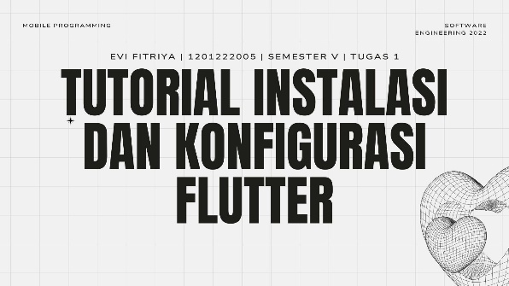 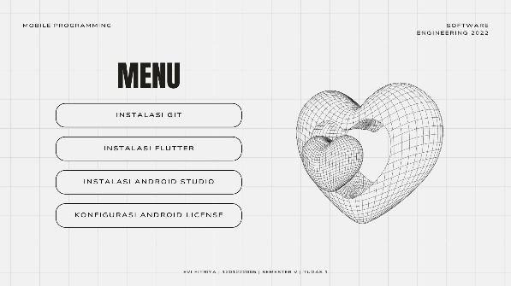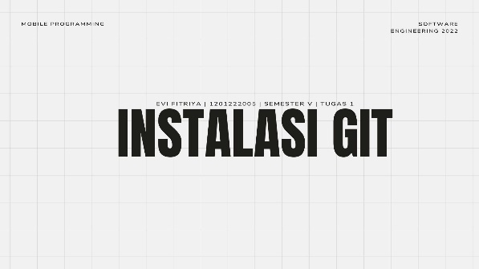 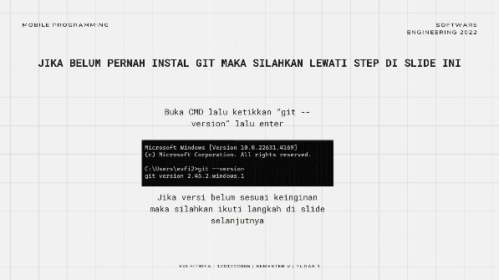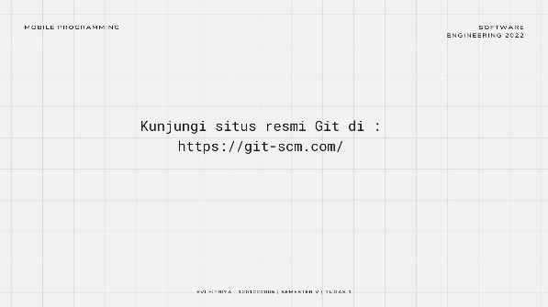 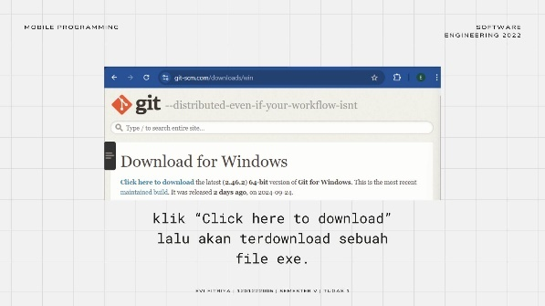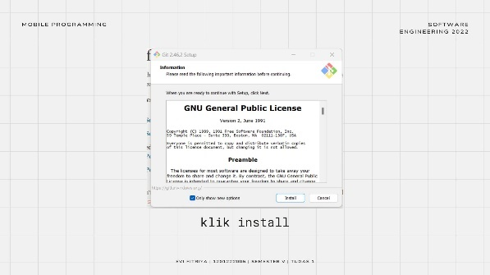 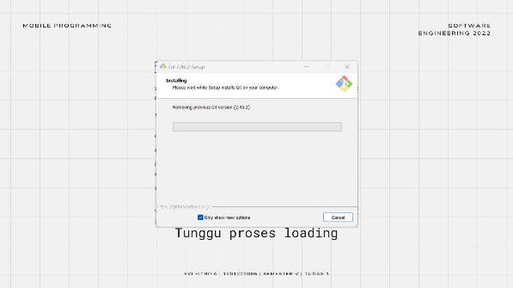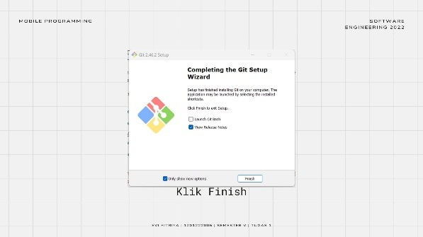 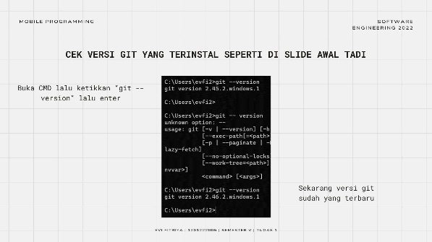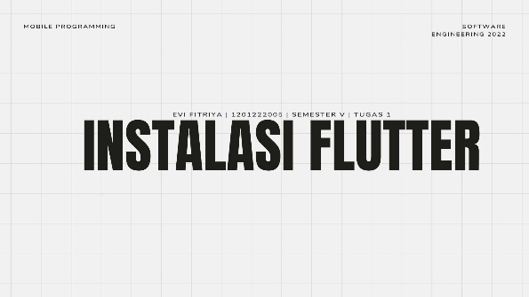 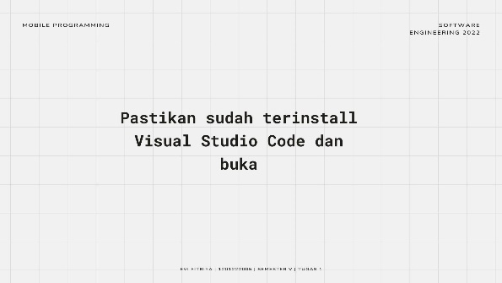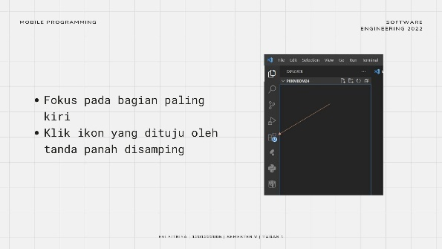 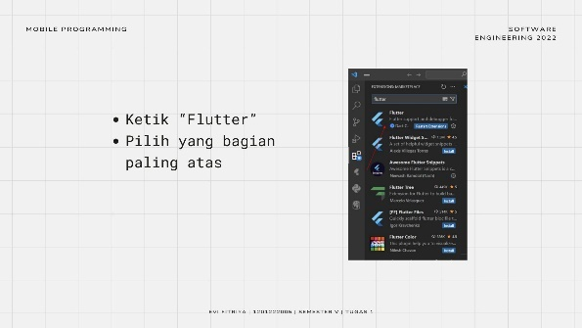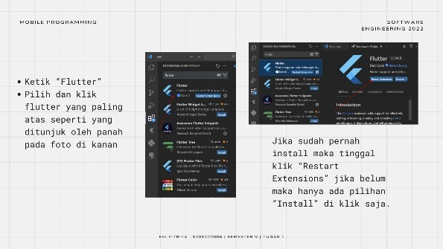 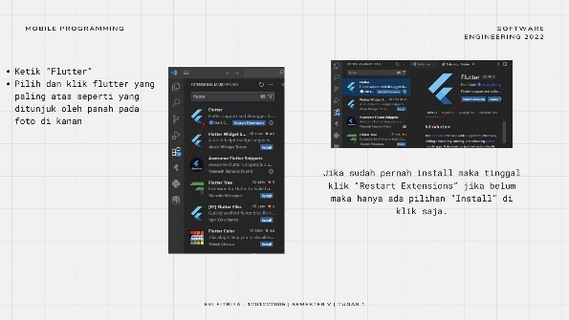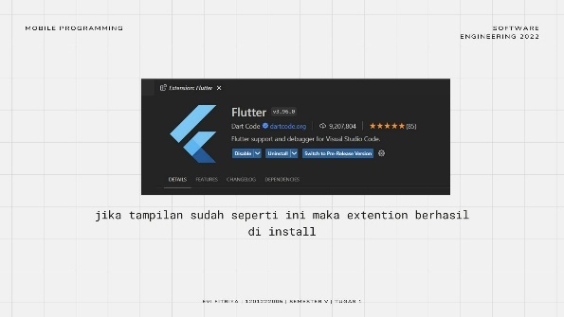 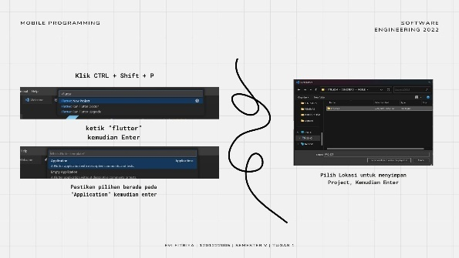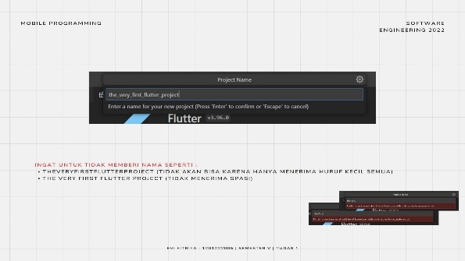 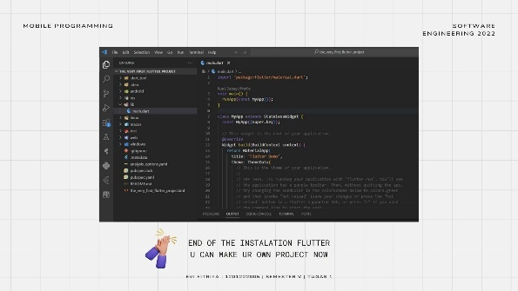 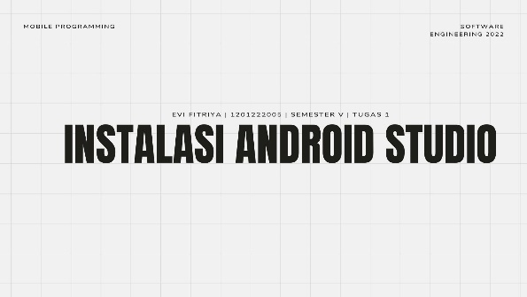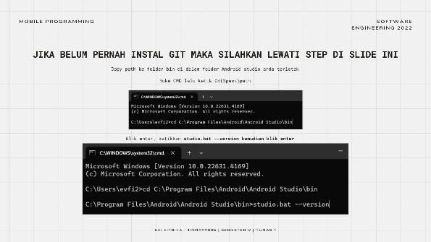 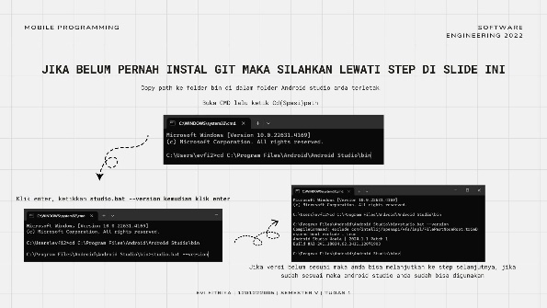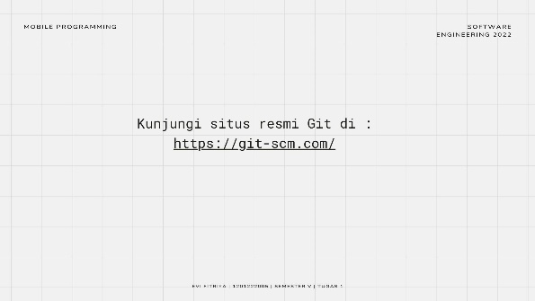 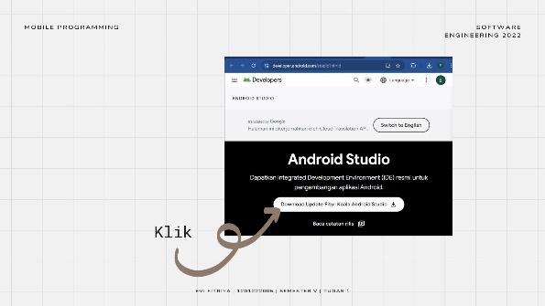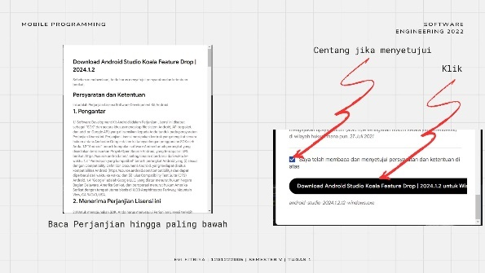 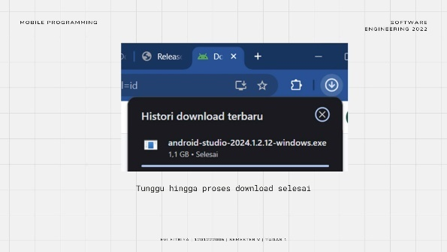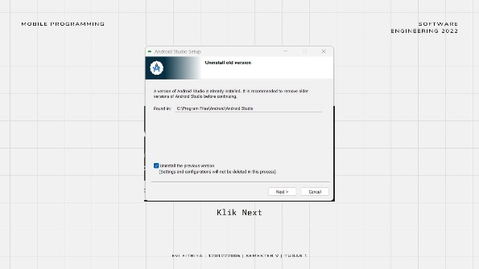 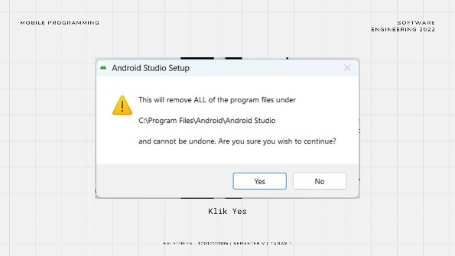 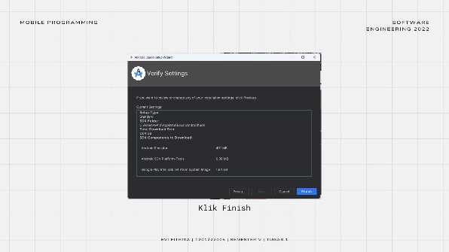 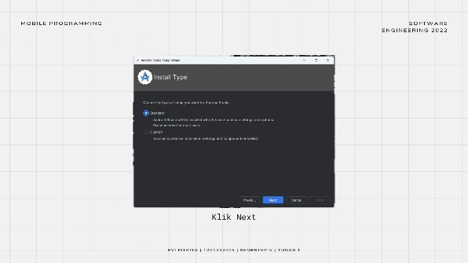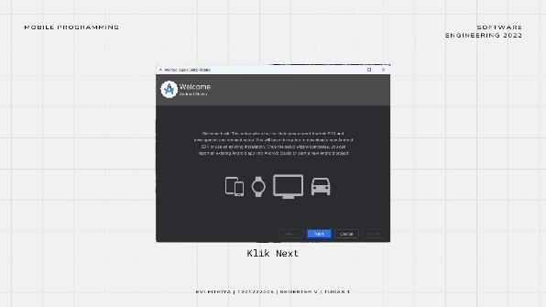 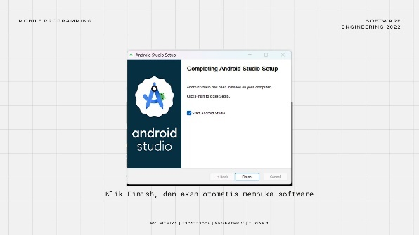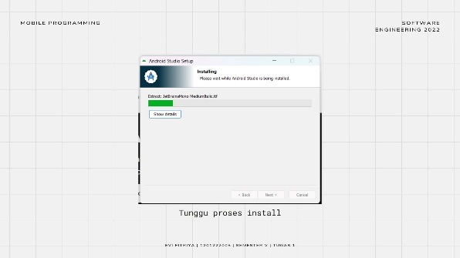 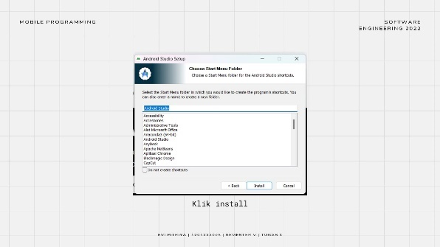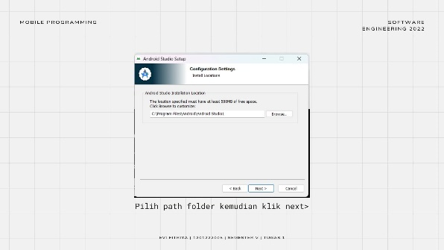 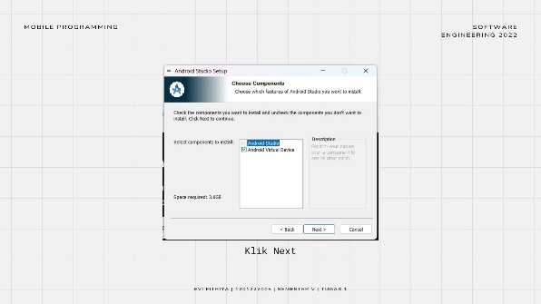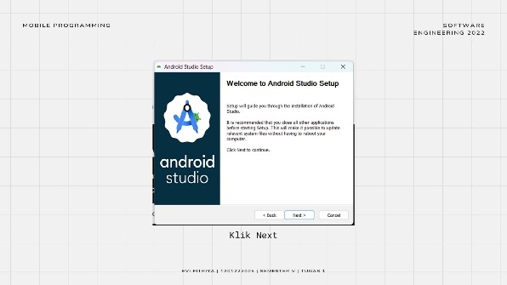 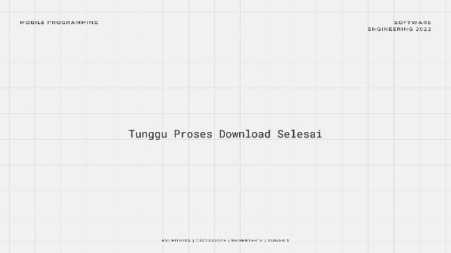 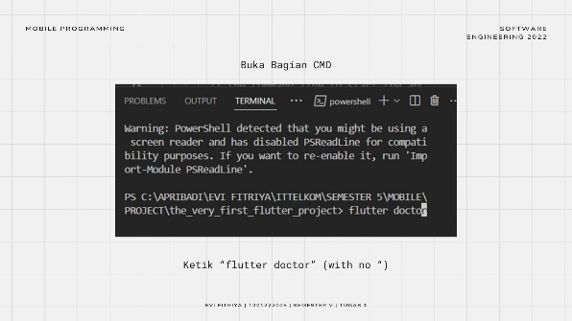 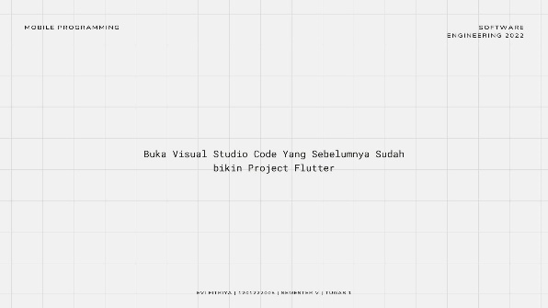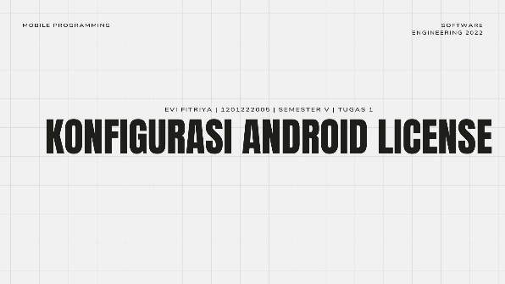 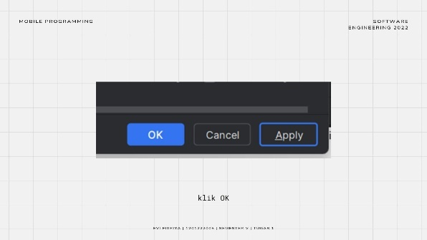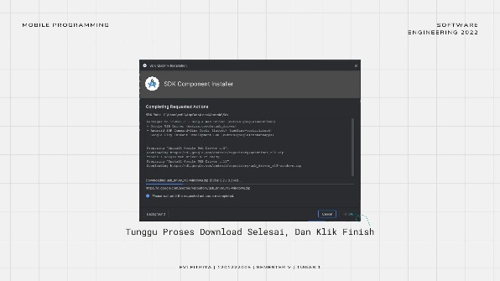 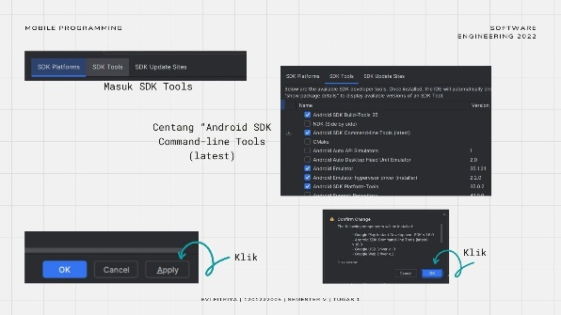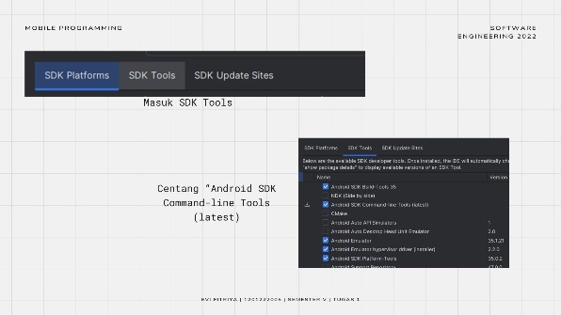 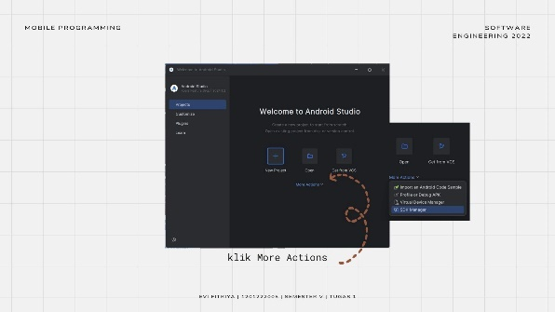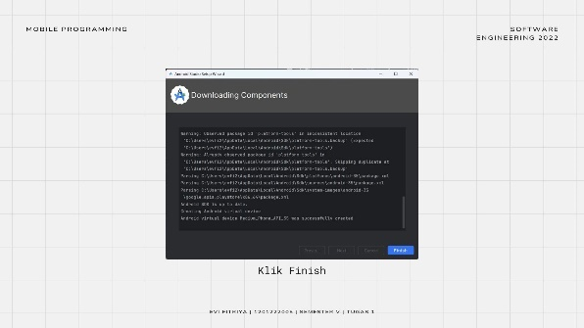 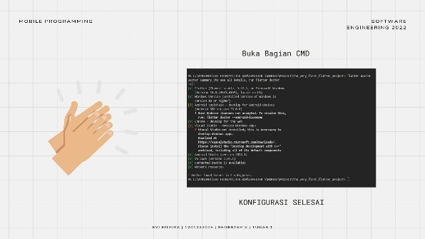

# PERTEMUAN: 1 (Widget, Container, Row, Column)

## Pembahasan:

* File Dart “main.dart” adalah file utama untuk menampilkan ke tampilan layar
* File Dart “meet1/latihan1.dart” adalah file yang kiat tujukan untuk ditampilkan dilayar yang harus di import dulu di main.dart

**Isi file mencakup:**

1. Widget

Setiap elemen yang ada didalam flutter seperti Text(), Button(), dll

1. Row

Widget yang digunakan untuk mengatur elemen didalamnya agar berururtan menyamping.

1. Container : pembungkus
   * Untuk mengatur warna font, fontsize, dan segala macam gaya font menggunakan fungsi style()
   * Untuk mengatur color, padding, width, height, margin bisa lgsg saja didalam container tanpa embel-embel lagi.
2. Column : untuk mengatur tata letak agar vertikal terhadap yg lain
   * Untuk mengatur “flex-direction” seperti di css menggunakan:
     + mainAxisAlignment: MainAxisAlignment.start (untuk rata kiri/atas (menyesuaikan tipe flex-direction))
     + mainAxisAlignment: MainAxisAlignment.end (untuk rata kanan/Bawah)
     + mainAxisAlignment: MainAxisAlignment.spaceBetween (untuk mengisi ruang dan menyesuaikan gap agar setara)
     + dan lain lain

## Tampilan:

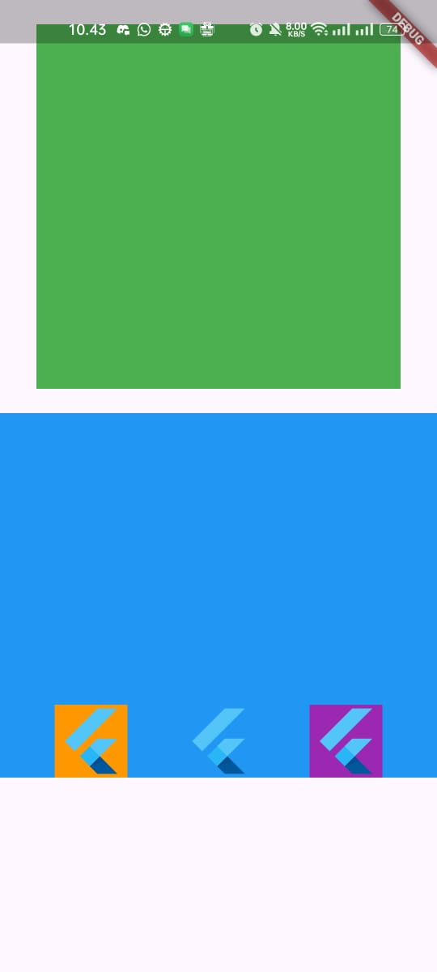

## Code:

**Tinggal diklik saja untuk menuju ke kode (Semua Kode ada di bagian “Lampiran”)**

* Main.dart
* Latihan1.dart

# PERTEMUAN: 2 (GridView, PageView, Tab View)

## Pembahasan:

* File Dart “main.dart” adalah file utama untuk menampilkan ke tampilan layar
* File Dart “pageView.dart” adalah file yang ditujukan untuk ditampilkan dilayar yang harus di import dulu di main.dart
* File Dart “latihan1.dart” adalah file yang ditujukan untuk ditampilkan dilayar yang harus di import dulu di main.dart
* File Dart “tabbar.dart” adalah file yang ditujukan untuk ditampilkan dilayar yang harus di import dulu di main.dart

**Isi File Mencakup:**

1. Semua yang sudah dibahas di pembahasan Bab “Pertemuan 1” tentu diimplementasikan di Bab ini, jadi tidak perlu mengulang pembahasan, klik saja jika lupa.
2. Scaffold: sebagai pondasi dasar agar tertata elemen-elemennya
3. GridView.count : untuk membuat layout grid dan bisa diatur maksimal jumlah elemen didalamnya.
4. Untuk mengatur Margin/Padding menggunakan “EdgeInsects”

Contoh:

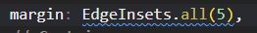

artinya margin semua sisinya 5 px



Jika ingin hanya bagian tertentu bisa menggunakan “only”

1. Stack : digunakan untuk membuat susunan elemen menjadi tumpang tindih, mengikuti urutannya, misal urutan childrennya A-B-C, maka A ada dipaling bawah kemudian B kemudian C di paling atas.
2. PageView() digunakan untuk menavigasi halaman agar bisa digulir.
3. Icon : digunakan untuk mengambil data berupa ikon sesuai pemanggilannya.
4. DefaultTabController: digunakan untuk mengatur Tab di UI
   * Memiliki atribut “length” yang harus di atur menyesuaikan banyak tabnya
5. AppBar : digunakan untuk membuar Tab yang ada di atas layar
6. TabBar : digunakan untuk membuat Area Tab
   * Memiliki atribut “isScrollable” jika di true kan maka bisa di scroll
7. Tab(): digunakan untuk membuat Tab
8. TabBarView(): digunakan untuk mengatur isi dari Tab()
9. SafeArea(): digunakan untuk mengatur agar UI aktif selalu di bawah bilah notifikasi device apapun
10. Untuk memisahkan codingan menjadi funtion bisa seperti berikut:

Function:

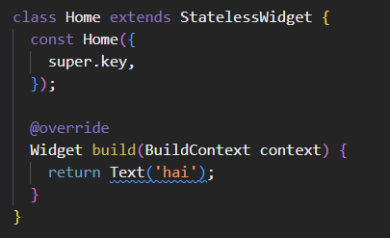

Cara panggilnya cukup panggil constraktor classnya saja, misal  
return Scaffold(

  body: Container(

    child: Home(),

  ),

);

**Maka kode akan terbaca**

return Scaffold(

  body: Container(

    child: Text(‘hai’),

  ),

);

1. Row : untuk mengatur tata letak agar horizontal terhadap yg lain
   * Untuk mengatur “flex-direction” seperti di css menggunakan:
     + mainAxisAlignment: MainAxisAlignment.start (untuk rata kiri/atas (menyesuaikan tipe flex-direction))
     + mainAxisAlignment: MainAxisAlignment.end (untuk rata kanan/Bawah)
     + mainAxisAlignment: MainAxisAlignment.spaceBetween (untuk mengisi ruang dan menyesuaikan gap agar setara)
     + dan lain lain

## Tampilan:

### Latihan1.dart:

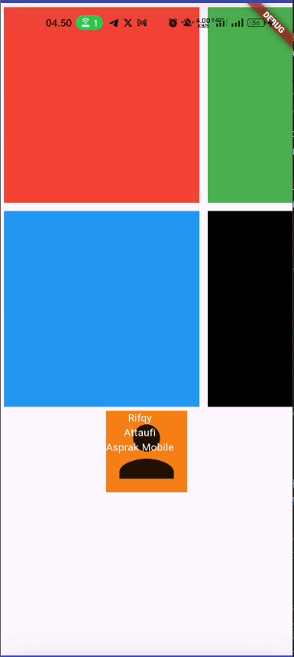 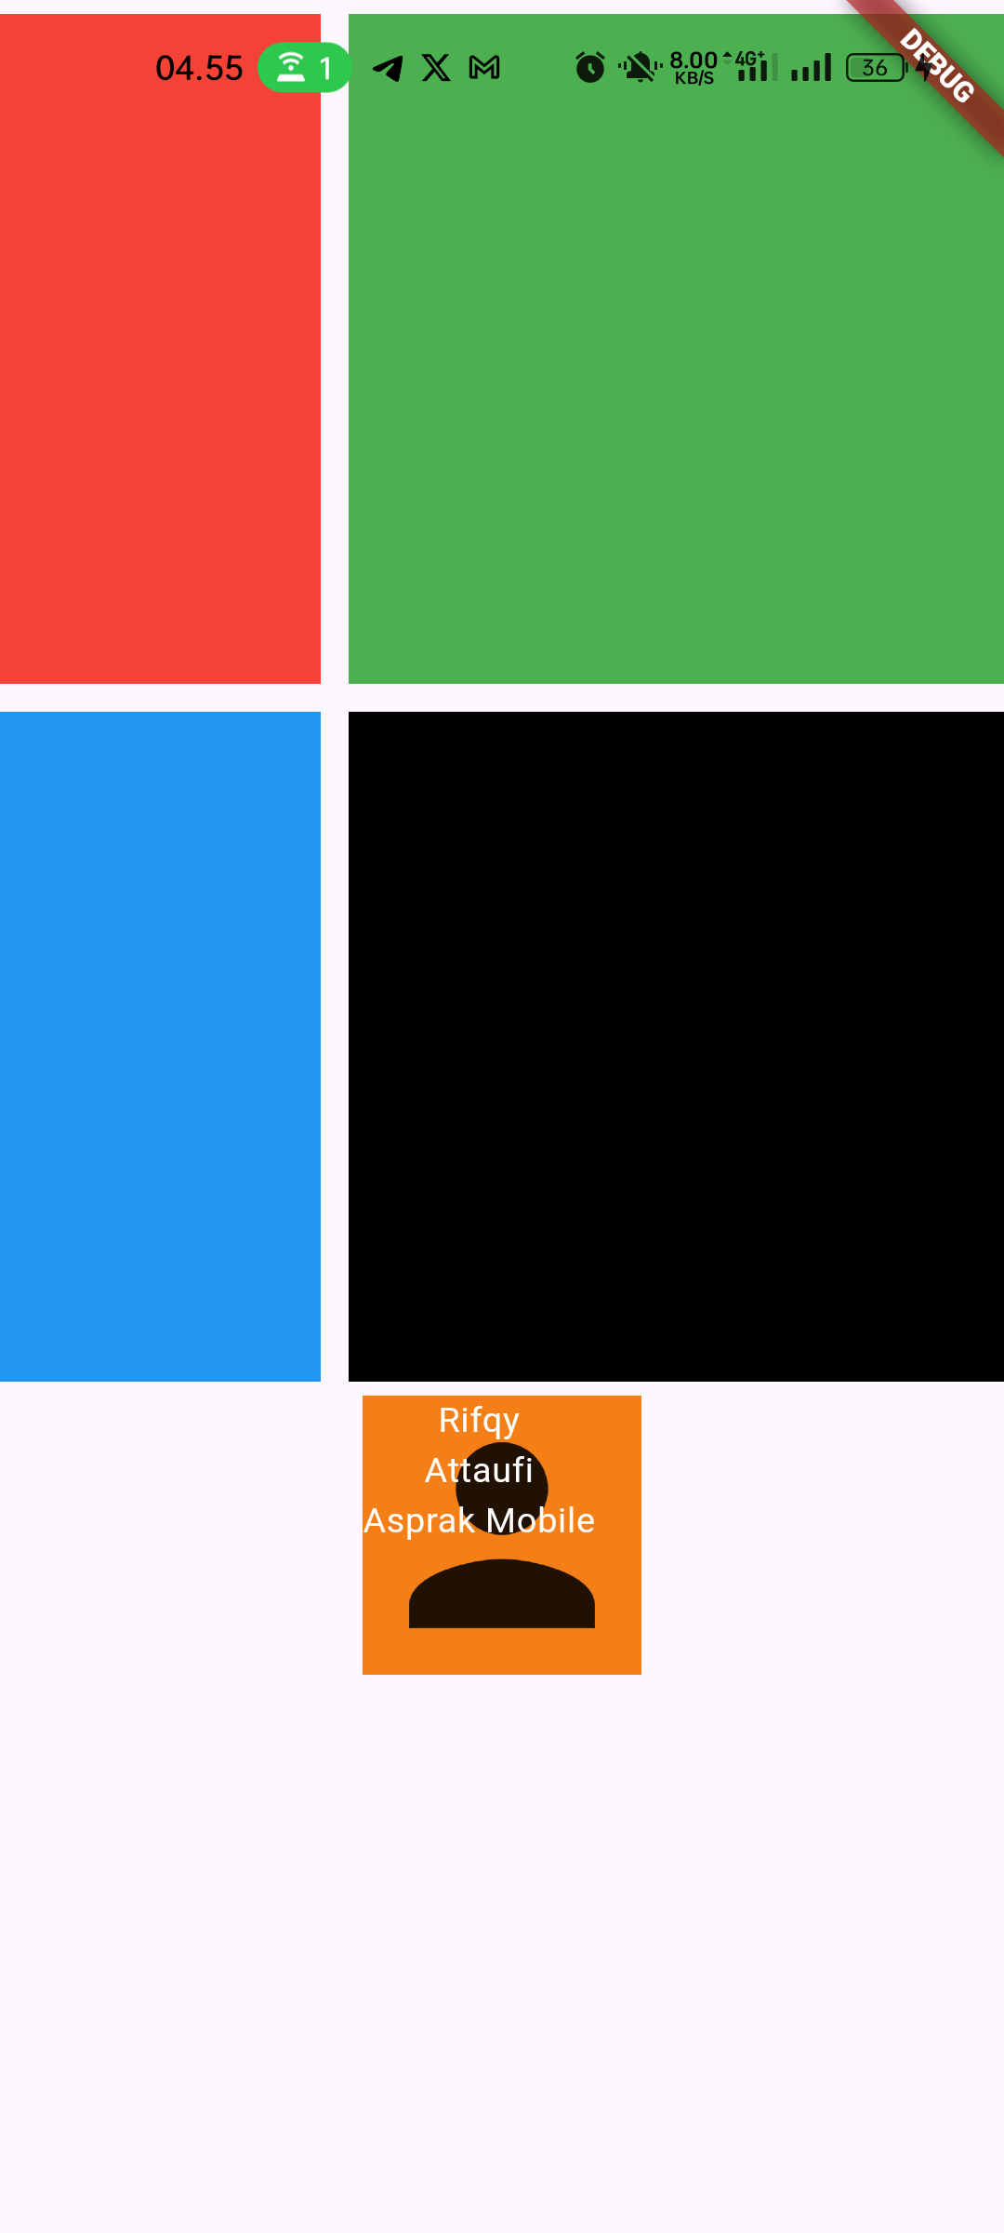

### pageView.dart:

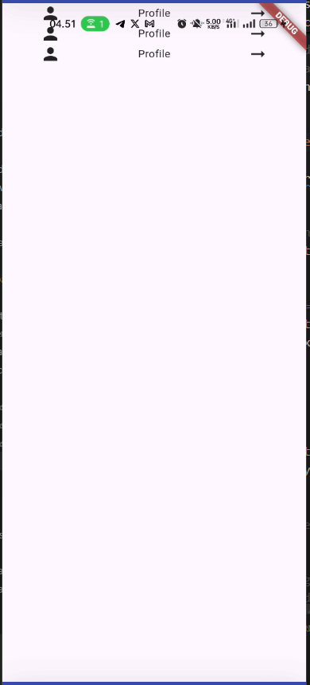

### tabbar.dart:

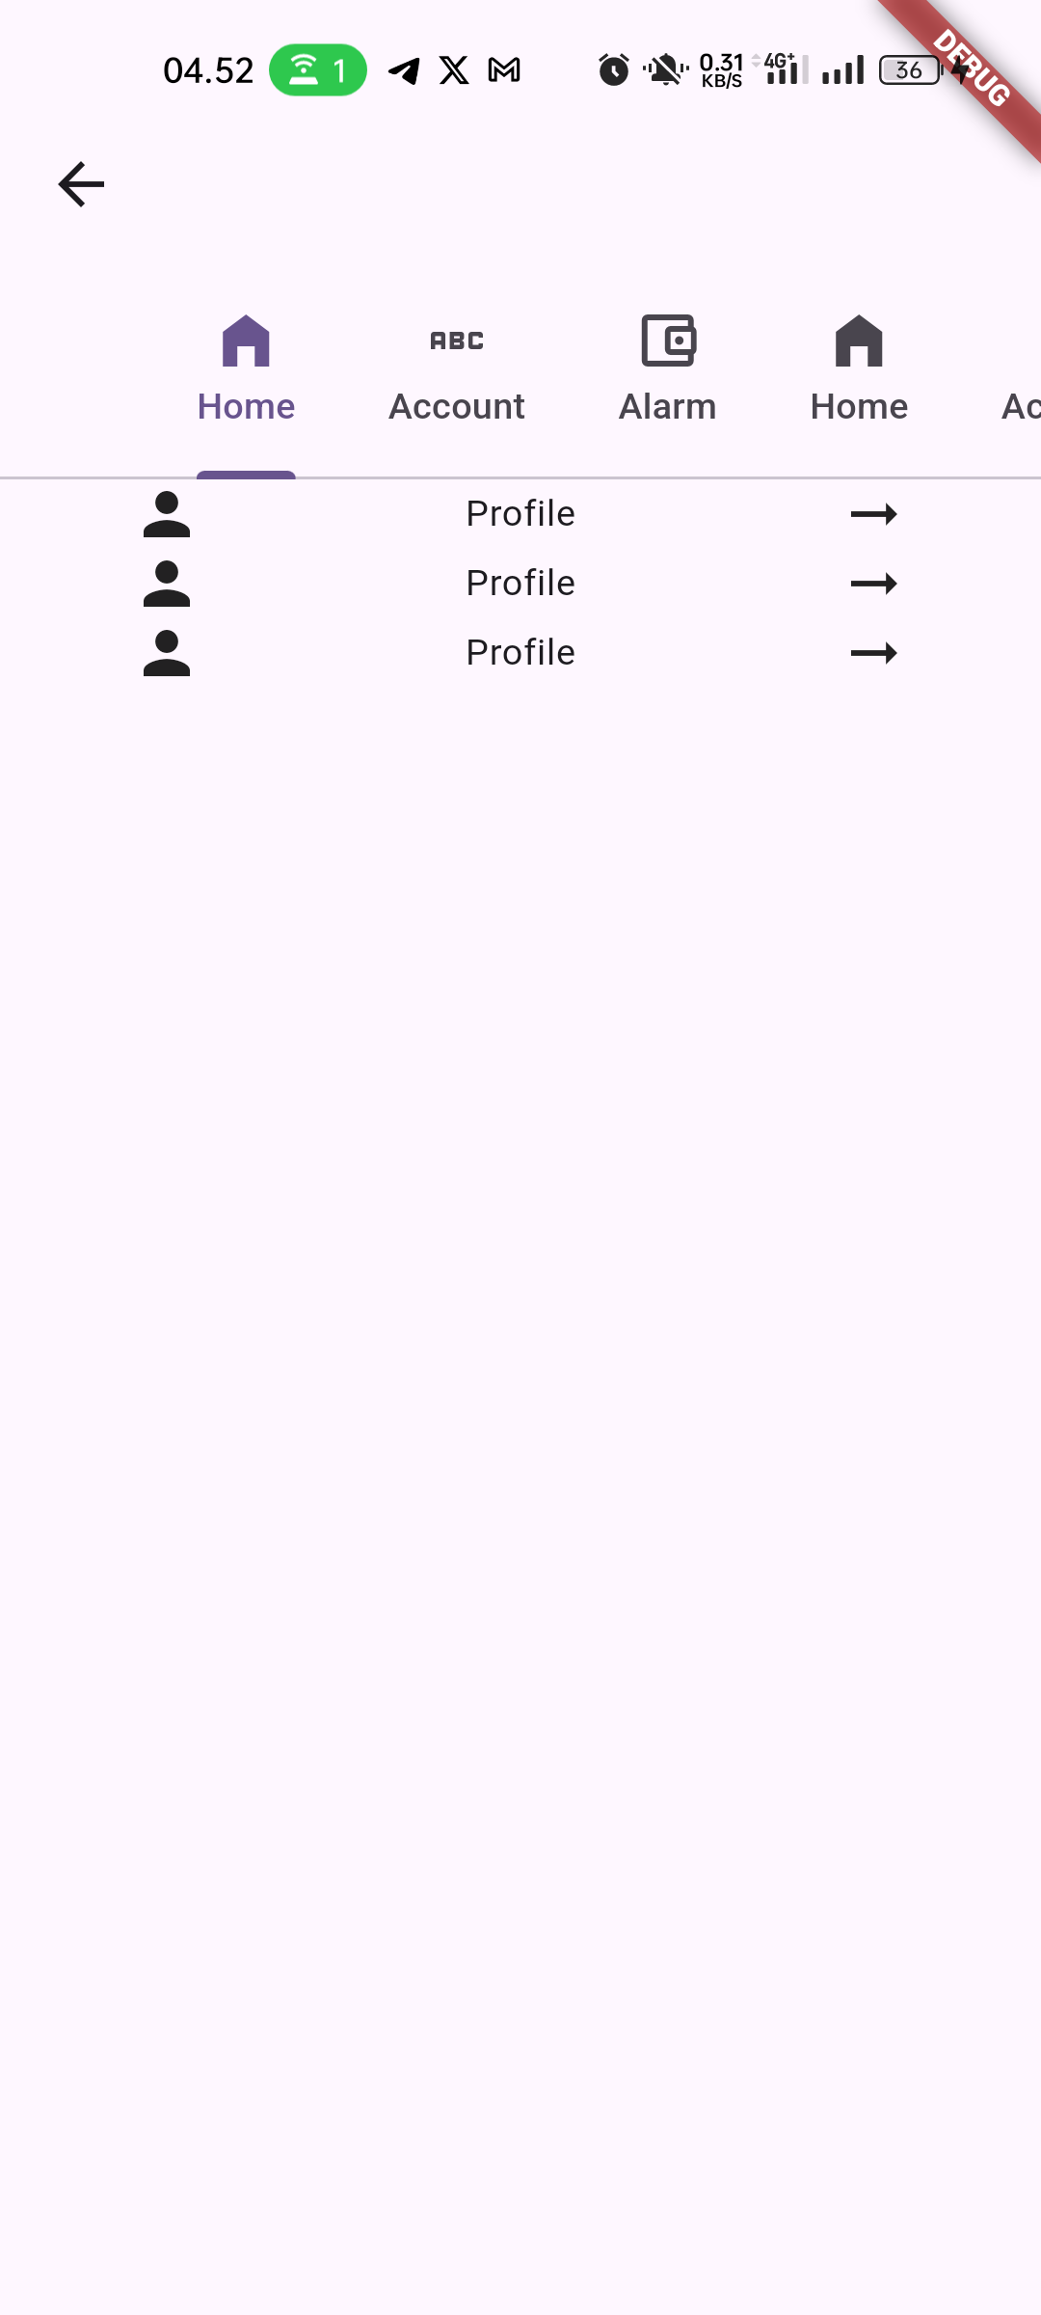 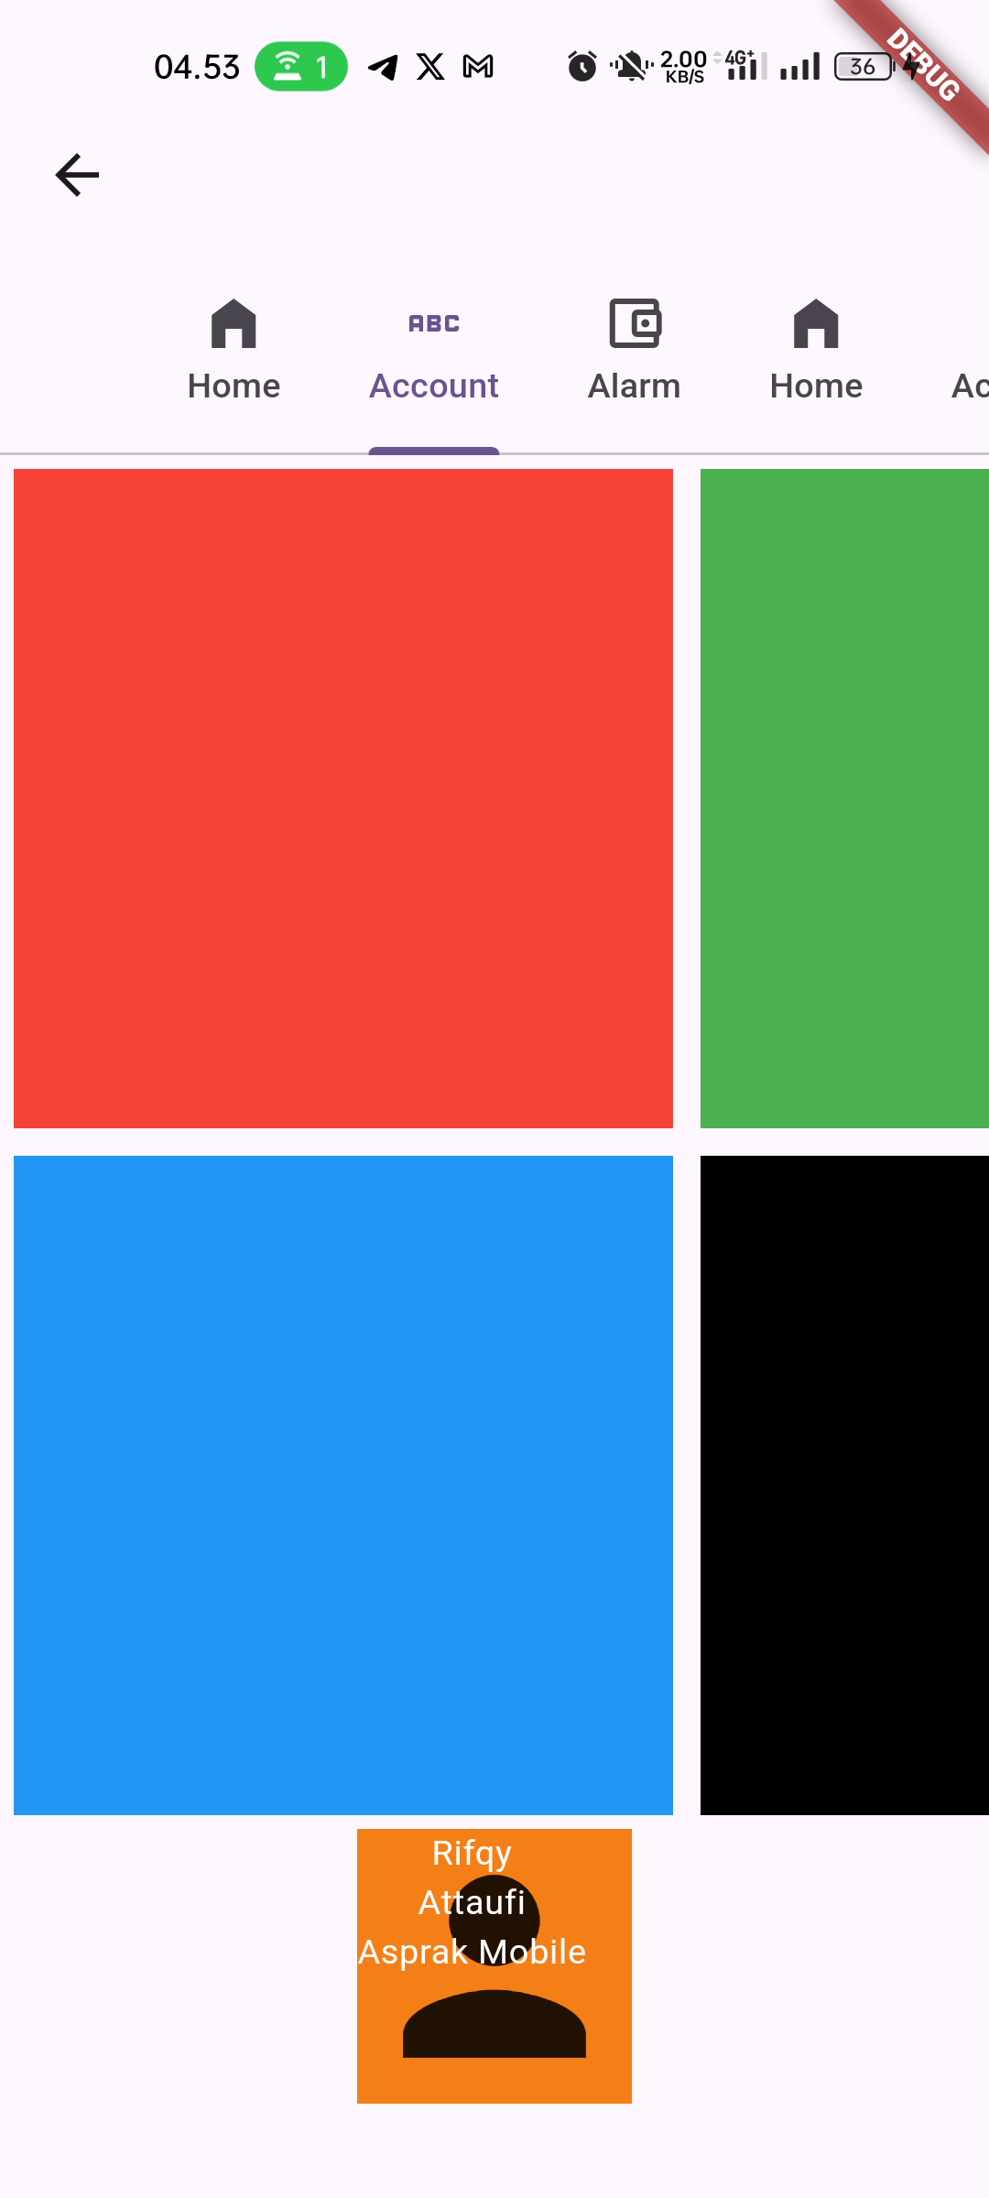 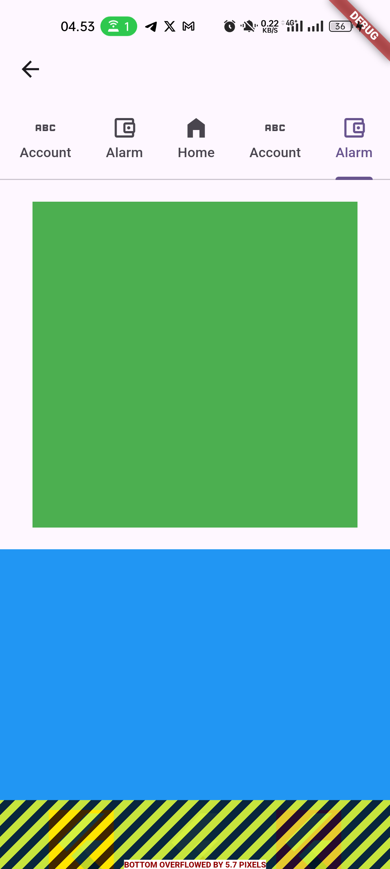

## Code:

**Tinggal diklik saja untuk menuju ke kode (Semua Kode ada di bagian “Lampiran”)**

* Main.dart
* Latihan1.dart
* pageView.dart
* tabbar.view

# Tugas 4 LMS

## Soal

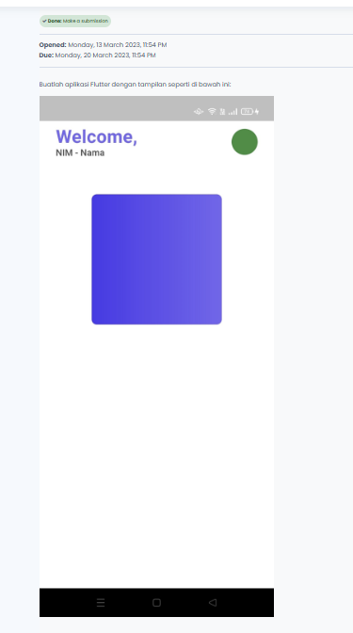

## Pembahasan:

* File Dart “main.dart” adalah file utama untuk menampilkan ke tampilan layar
* File Dart “Tugas4lms.dart” adalah file yang ditujukan untuk ditampilkan dilayar yang harus di import dulu di main.dart berisi fokus utama.

**Isi File Mencakup:**

1. Elemen yang digunakan pada tugas ini beberapa sudah dijelaskan pada Pertemuan 1 dan Pertemuan 2
2. Agar widht 100% dari pembungkus dapat dilakukan seperti berikut:



1. Agar warnanya bergradien:

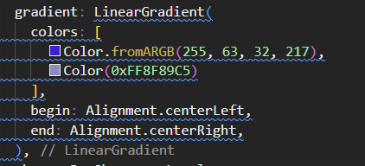

1. Agar Shapenya berbentuk lingkaran (bisa juga lainnya)



## Tampilan:

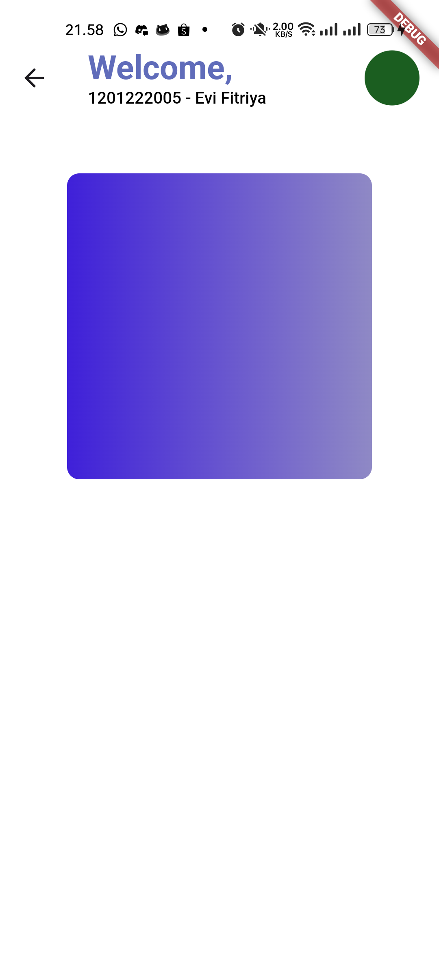

## Code:

**Tinggal diklik saja untuk menuju ke kode (Semua Kode ada di bagian “Lampiran”)**

* Main.dart
* Tugas4lms.dart

# PERTEMUAN: 3 (SnackBar, Dialog)

## Pembahasan:

* File Dart “main.dart” adalah file utama untuk menampilkan ke tampilan layar
* File Dart “button.dart” adalah file yang ditujukan untuk ditampilkan dilayar yang harus di import dulu di main.dart berisi fokus utama pertemuan 3

**Isi File Mencakup:**

1. Elemen yang digunakan pada tugas ini beberapa sudah dijelaskan pada Pertemuan 1 dan Pertemuan 2
2. SizedBox() : digunakan untuk memberi ukruan tetap pada suatu elemen atau fungsi lainnya untuk memberikan spasi antar elemen
3. Dialog untuk memunculkan allert seperti pop up, menggunakan AllertDialog().
4. TextButton() : Button yg berupa text
   * Untuk mengatur apabila diklik akan bagaimana, bisa mengisi di **onPressed(){}**
5. ElevatedButton() : Button yang berupa elemen dengan background berwarna yang bisa diberi text dan diwarnai sendiri
   * Untuk mengatur apabila diklik akan bagaimana, bisa mengisi di **onPressed(){}**
6. OutlinedButton() : Button yang berupa elemen dengan background berwarna putih dan memliki stroke dapat diisi text juga
   * Untuk mengatur apabila diklik akan bagaimana, bisa mengisi di **onPressed(){}**
7. IconButton() : Button yang berupa elemen icon
   * Untuk mengatur apabila diklik akan bagaimana, bisa mengisi di **onPressed(){}**
8. DropdownButton() : Button yang berupa dropdown
   * Untuk mengatur apabila diklik akan bagaimana, bisa mengisi di **onPressed(){}**
9. ScaffoldMessenger(): Pop up sementara di tengah layar untuk pemberitahuan
10. SnackBar(): Pop up sementara yg muncul di bawah layar untuk pemberitahuan

## Tampilan:

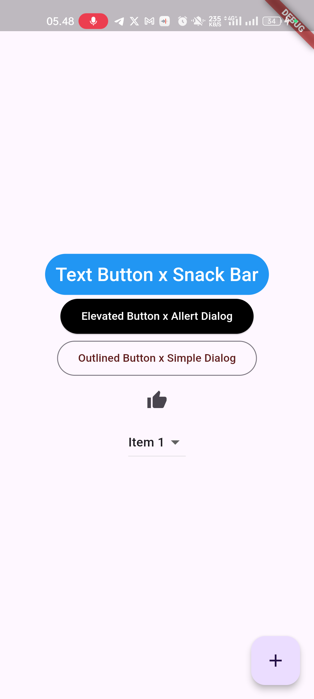

## Code:

**Tinggal diklik saja untuk menuju ke kode (Semua Kode ada di bagian “Lampiran”)**

* Main.dart
* Button.dart

# PERTEMUAN: 4

## Pembahasan:

* File Dart “main.dart” adalah file utama untuk menampilkan ke tampilan layar
* File Dart “Bot_navbar.dart” adalah file yang ditujukan untuk ditampilkan dilayar yang harus di import dulu di main.dart

**Isi File Mencakup:**

1. Elemen yang digunakan pada tugas ini beberapa sudah dijelaskan pada Pertemuan 1, Pertemuan 2, dan Pertemuan 3
2. PopupMenuButton(): untuk menampilkan popup dari suatu button jika diklik
3. PopupMenuItem(): tombol isi dari PopupMenuButton()
4. BottomNavigationBar(): area unguk navigasi yang ada dibawah
5. BottomNavigationBarItem(): TabBar yang ada dibawah , isi dari BottomNavigationBar().

## Tampilan:

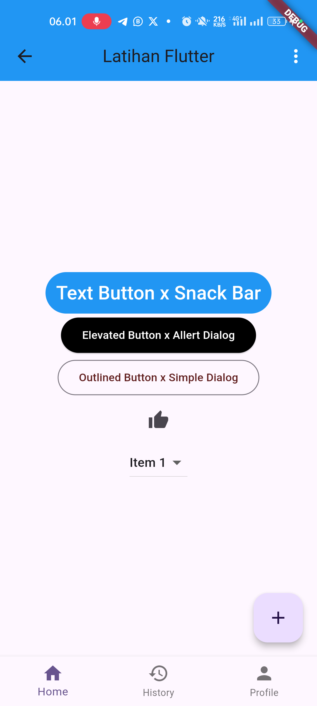

## Code:

**Tinggal diklik saja untuk menuju ke kode (Semua Kode ada di bagian “Lampiran”)**

* Main.dart
* Bot_navbar.dart

# PERTEMUAN 5 (Navigation)

## Pembahasan:

* File Dart “main.dart” adalah file utama untuk menampilkan ke tampilan layar
* File Dart “first_screen.dart” adalah file yang ditujukan untuk ditampilkan dilayar yang harus di import dulu di main.dart dan akan mengarahkan pada halaman :

1. Return data screen
2. Second screen
3. Arguments screen

**Isi File Mencakup:**

1. Elemen yang digunakan pada tugas ini beberapa sudah dijelaskan pada Pertemuan 1, Pertemuan 2, Pertemuan 3, dan Pertemuan 4
2. Navigator.push() : untuk menavigasikan halaman ke halaman lain dengan 2 parameter yakni context dan route. Route yg dimaksud disini adalah **pemanggilan class lgsg dari file import lain.**
3. Navigator.pushNamed(): untuk menavigasikan halaman ke halaman lain dengan 2 parameter yakni context dan route. Route yg dimaksud disini adalah **pemanggilan string routenya**
4. MaterialPageRoute() : untuk memberi transisi ketika menavigasikan ke halaman lain.
5. Untuk membuat function untuk memecah kode menggunakan Future<void> nama function() async{ kode };

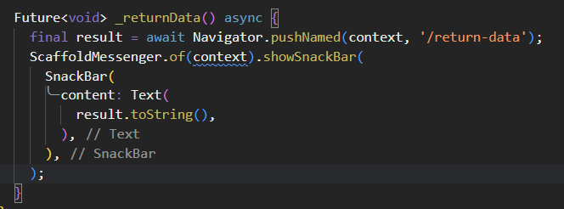

Untuk memanggil fungsi ini tinggal “_returnData()” saja

1. Navigator.pop() : untuk kembali ke halaman sebelumnya.
2. Untuk mengirim pesan dari file 1 ke file lain.
   * buat variable pesan

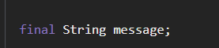

* + jadikan konstraktor dari classnya membutuhkan variable pesan



* + pastikan ketika memanggil class, memberikan parameter pesan

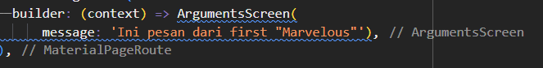

* + panggil dimanapun ketika diinginkan di class

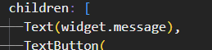

## Tampilan:

* First_screen.dart

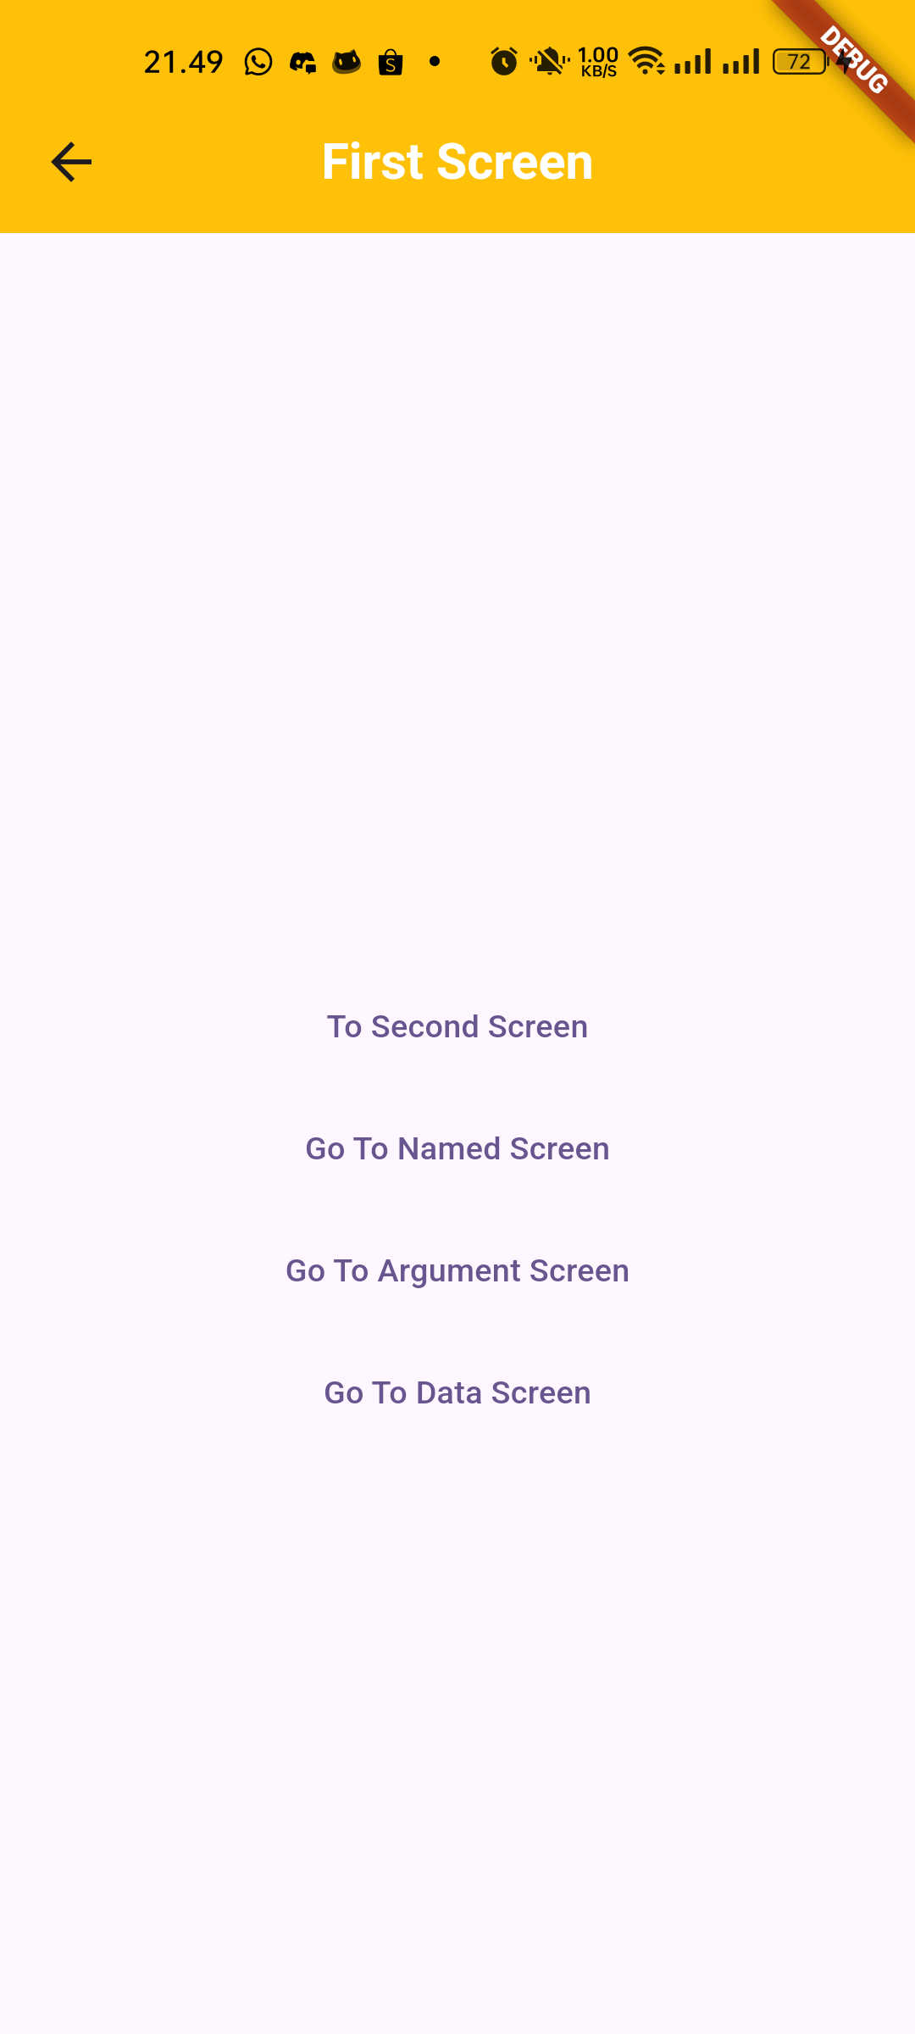

* Arguments_screen.dart

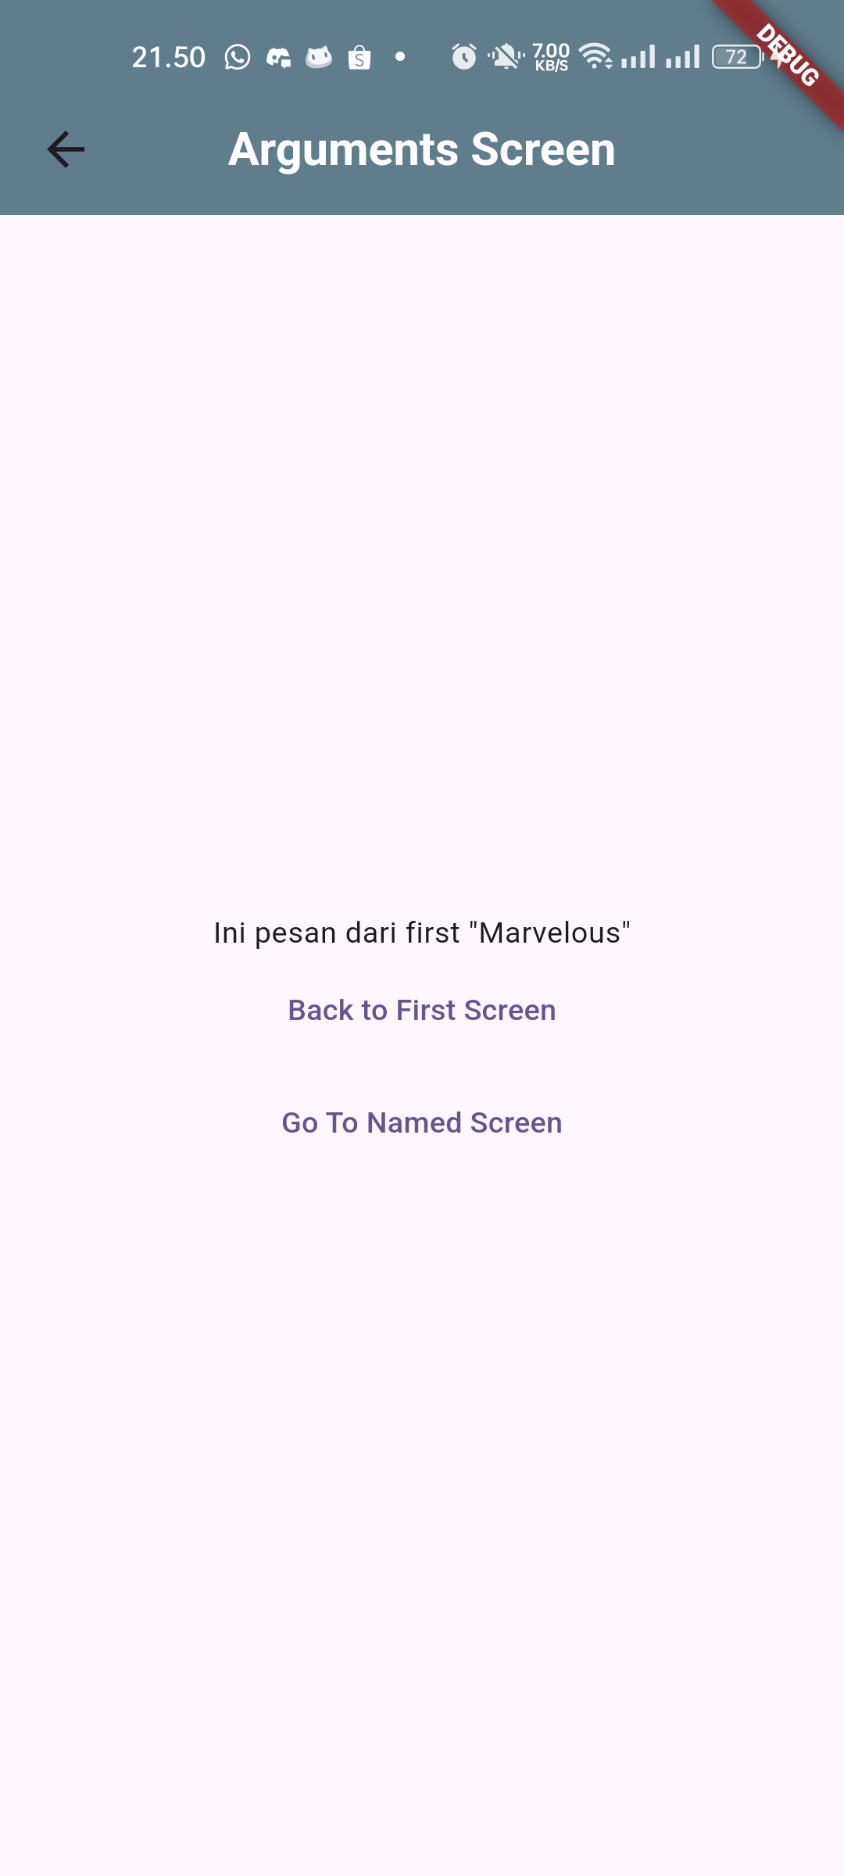

* Return_data_screen.dart

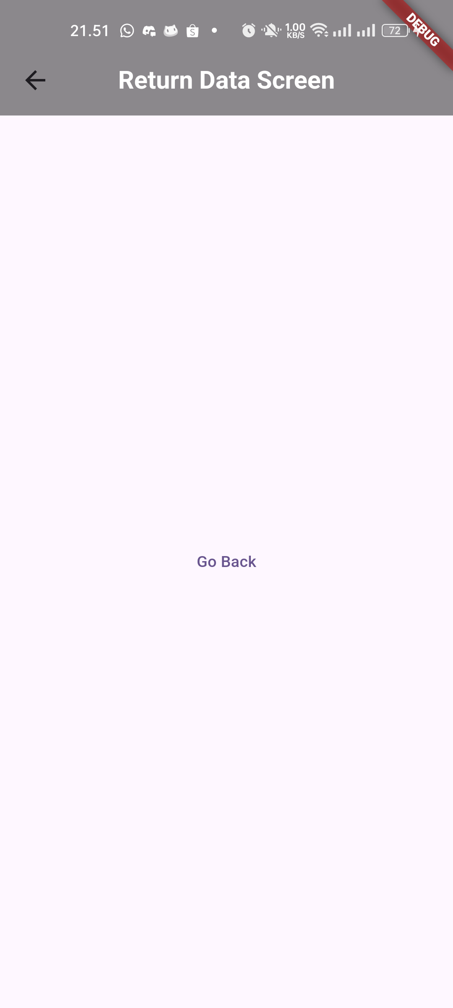

* Second_screen.dart

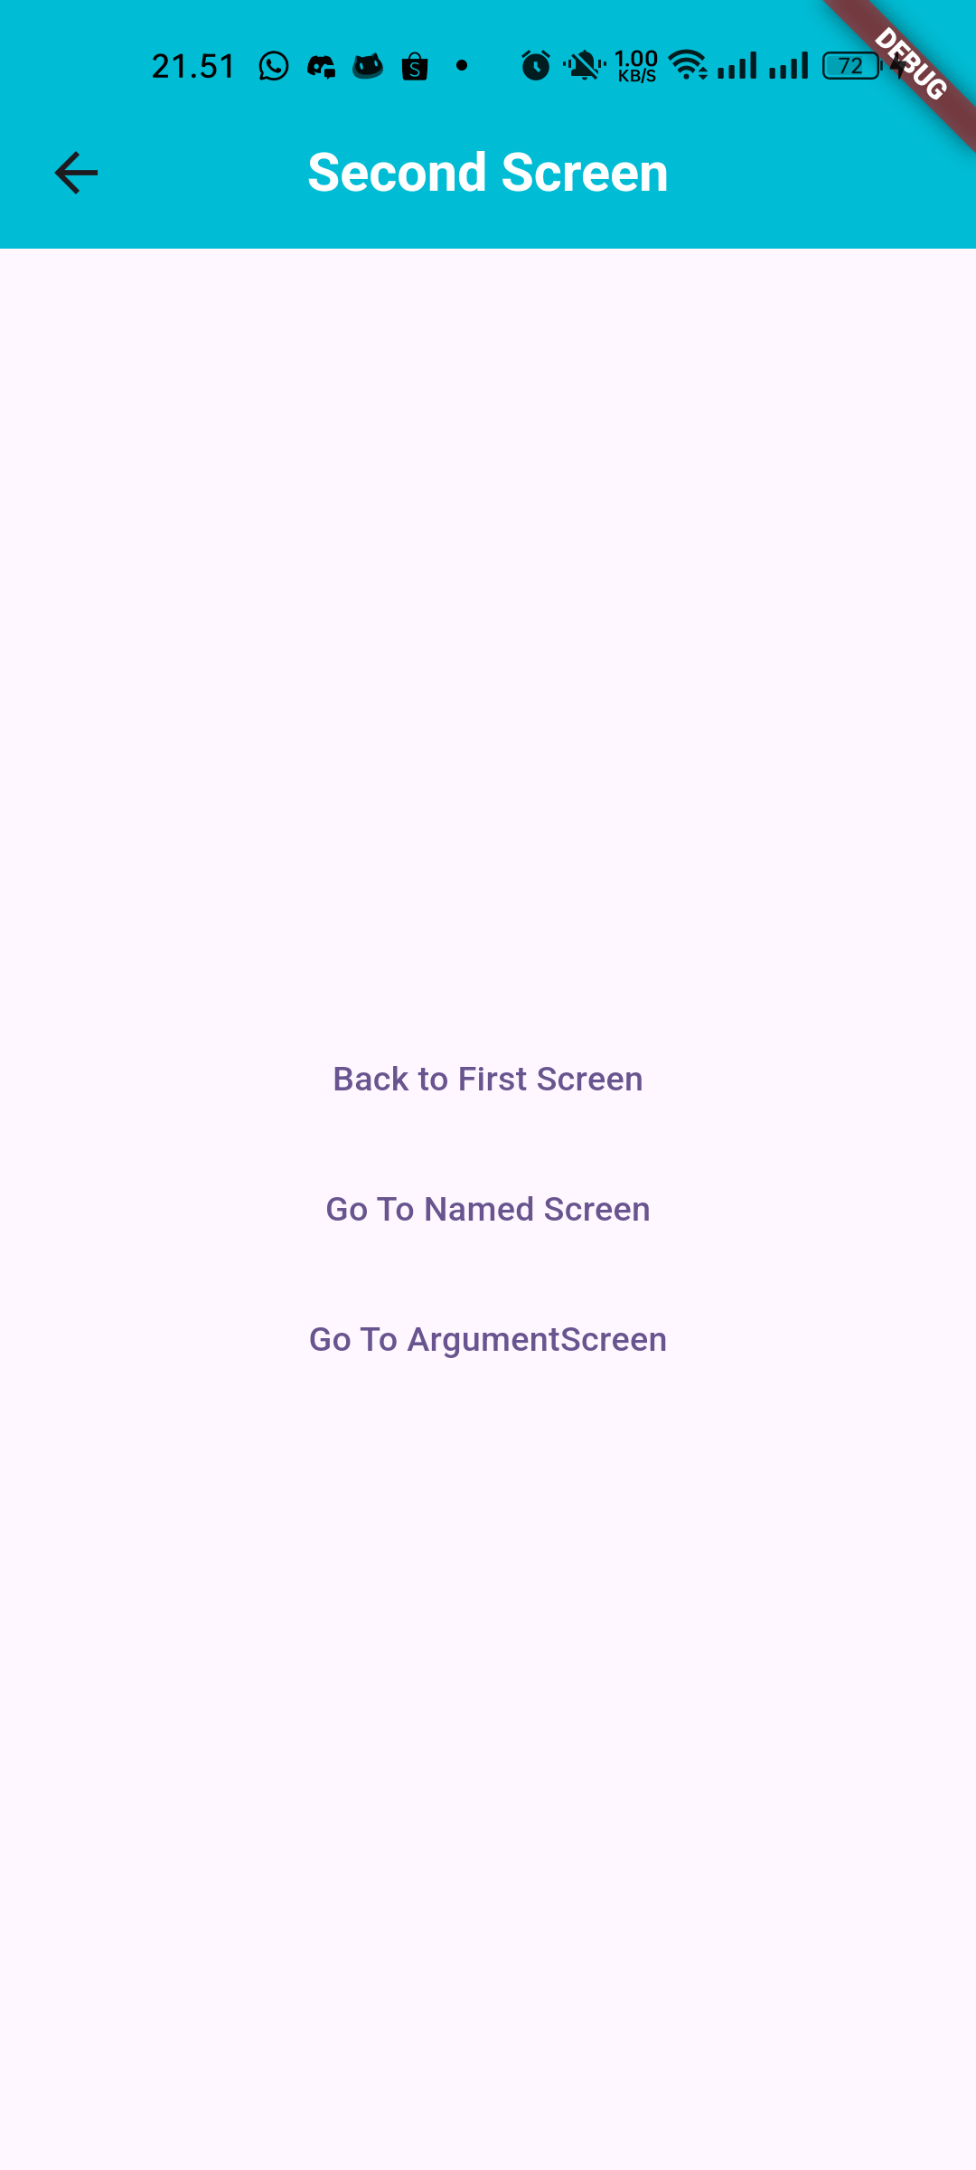

## Code:

**Tinggal diklik saja untuk menuju ke kode (Semua Kode ada di bagian “Lampiran”)**

* Main.dart
* arguments_screen.dart
* return_data_screen.dart
* first_screen.dart
* second_screen.dart

# TUGAS 5 LMS

## Pembahasan:

SOAL:

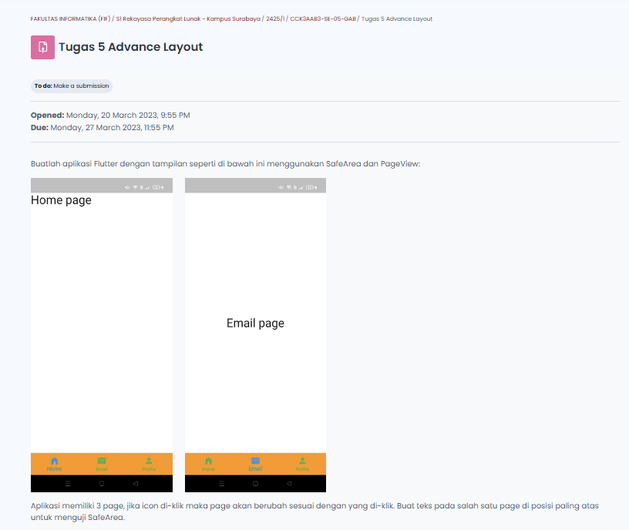

Komponen lainnya yang digunakan seperti yang sudah dijelaskan pada pertemuan – pertemuan sebelumnya, yang berbeda adalah sebagai berikut:

* **Penggunaan if else pada flutter dalam dart**

Hal yang baru disini adalah ada 2 kondisi dimana dihalaman home tulisannya berada dikiri atas dan pada halaman lain tulisannya berada pada tengah halaman, itu menggunakan if else yang dimana “?” sebagai if dan “:” sebagai else

Contoh :

child: _selectIndex == 0

                ? Column(children: [

                    pags.elementAt(_selectIndex),

                  ])

                : Center(

                    child: pags.elementAt(_selectIndex),

                  )),

Apabila if terpenuhi maka kode akan seperti berikut:

child: Column(

children: [

pags.elementAt(_selectIndex),

             ])

Sebaliknya apabila else terpenuhi kode akan seperti berikut:

child: Center(

child:

pags.elementAt(_selectIndex),

             )

* **Penggunaan saveArea**

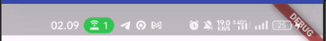Save Area digunakan agar content didalam body berada dibawahnya top notification disemua device

Kodenya seperti berikut:

body: SafeArea(

....

),

## Tampilan:

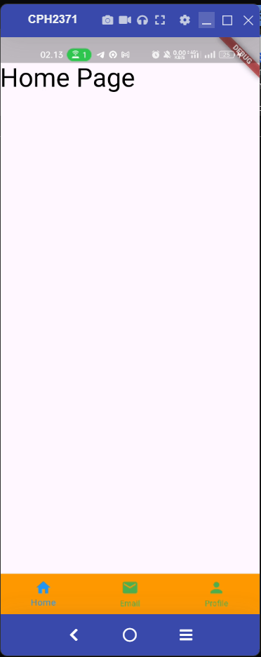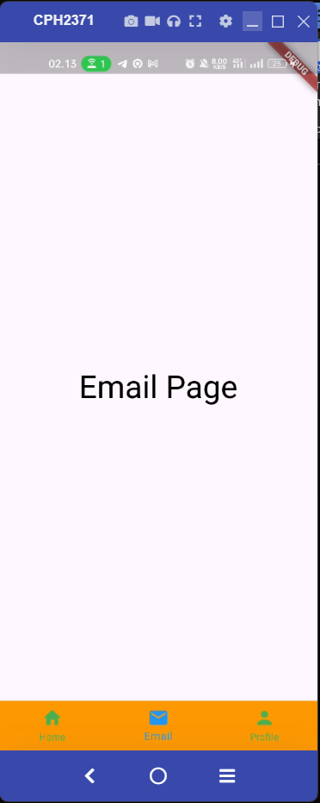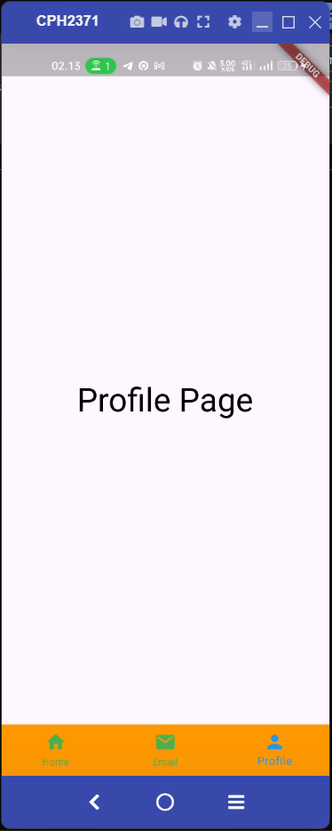  
*Tampilan Tab Home Tampilan Tab Email Tampilan Tab Profile*

## Code:

**Tinggal diklik saja untuk menuju ke kode (Semua Kode ada di bagian “Lampiran”)**

* Main.dart
* Tugas5lms.dart

# TUGAS 6 LMS

## Soal

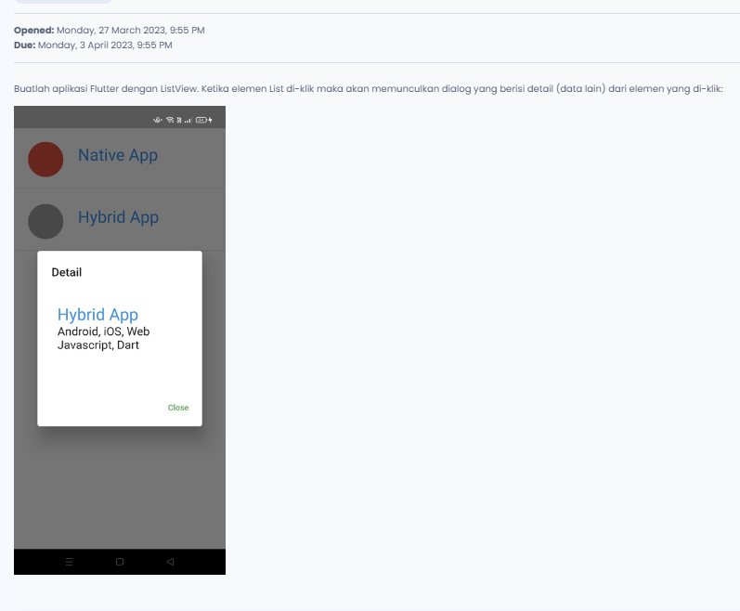

## Pembahasan:

* File Dart “main.dart” adalah file utama untuk menampilkan ke tampilan layar
* File Dart “tugas6lms.dart” adalah file yang ditujukan untuk ditampilkan dilayar yang harus di import dulu di main.dart

**Isi File Mencakup:**

1. Elemen yang digunakan pada tugas ini beberapa sudah dijelaskan pada Pertemuan 1 Hingga Pertemuan 5
2. Untuk membuat pop up dialog menggunakan AlertDialog()
   * Untuk mengatur bentuknya bisa menggunakan shape
   * Untuk membuatnya kotak bisa menggunakan RoundedRectangleBorder() kemudian atur borderRadiusnya dengan BorderRadius().
3. Tidak ada yang baru lagi ditugas ini selain yg disebutkan diatas.

## Tampilan:

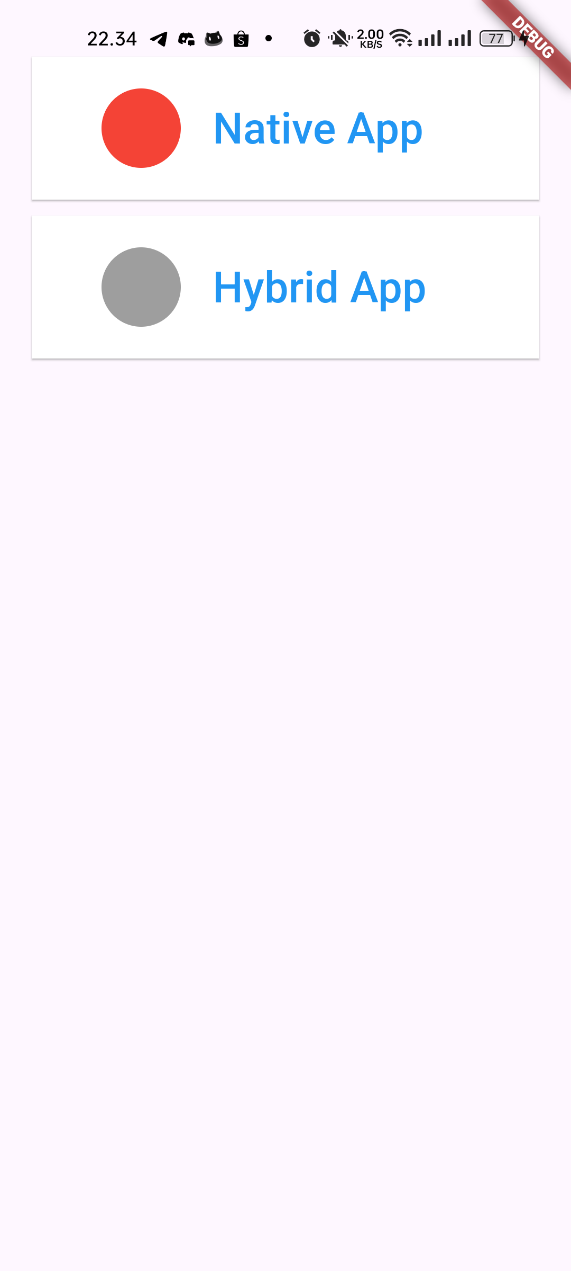 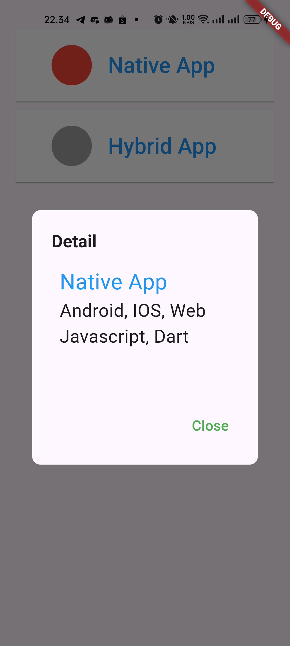 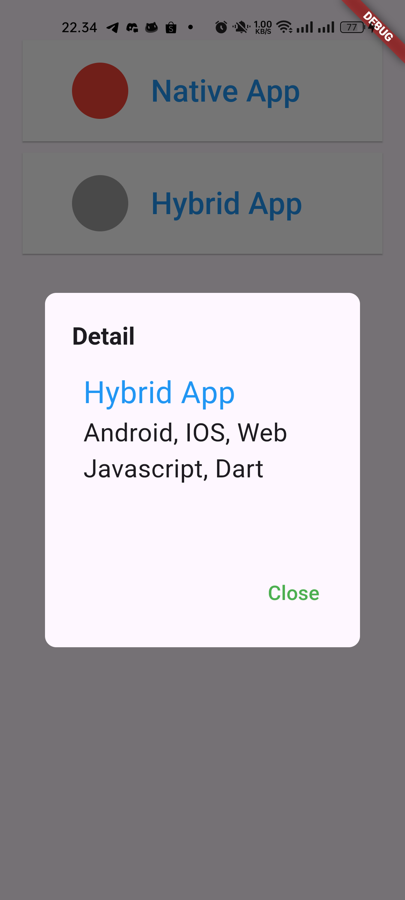

## Code:

**Tinggal diklik saja untuk menuju ke kode (Semua Kode ada di bagian “Lampiran”)**

* Main.dart
* Tugas6lms.dart

# PERTEMUAN 6 (Camera, Media)

## Pembahasan:

* File Dart “main.dart” adalah file utama untuk menampilkan ke tampilan layar
* File Dart “media_camera.dart” adalah file yang ditujukan untuk ditampilkan dilayar yang harus di import dulu di main.dart, disini berisi kode yang dapat menampilkan serta mengambil gambar baik dari galeri ataupun camera

**Isi File Mencakup:**

1. Elemen yang digunakan pada tugas ini beberapa sudah dijelaskan pada Pertemuan 1, Pertemuan 2, Pertemuan 3 , Pertemuan 4, dan Pertemuan 5
2. Menggunakan 2 Dependencies yakni image_picker dan video_player
3. Cara pakai dependencies
   * ketik “flutter pub add image_picker video_player”
   * 
   * Kemudian enter
4. Untuk menampilkan Foto dari file yg sudah tersedia
   * Buat dulu Folder didalam tugasnya ya diluar folder “lib” dengan nama “assets”

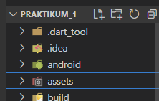

* + Kemudian cari file “pubspec.yaml” ada dibarisan folder tugasnya lgsg

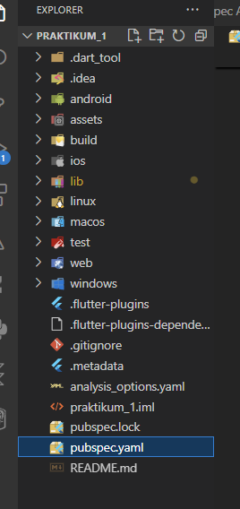

Klik file yg di tandai biru

* + Ctrl + F, masukkan text “To Add Assets”

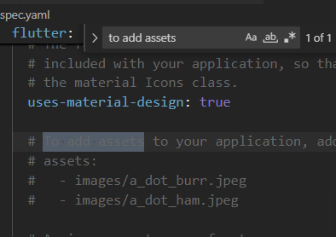

* + Pada arahkan kursor text pada bagian “# assets:”, klik ctrl+/

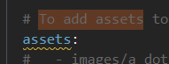

Tambahkan “- **assets**/” (Sesuaikan sama nama folder) dibawahnya “assets:”

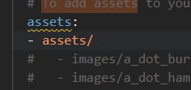

* + Isi folder assets dengan foto yang anda inginkan
  + Kembali ke file codingan anda
  + Pakai fungsi Image.asset(masukkan path fotonya disini)

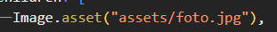

Dengan isi assets sebagai berikut:

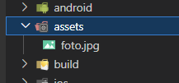

1. Untuk menampilkan foto dari foto online
   * Copy link image online
   * Kembali ke kondingan anda
   * Pakai fungsi Image.network(paste link image foto online as string disini).



1. Untuk Mengakses Foto yang ada di gallery
   * Pakai fungsi ImagePicker()
   * Pakai fungsi PickImage() yg ada didalam ImagePicker() menggunakan parameter “ImageSource.gallery”
   * Pakai lagi variable “path”

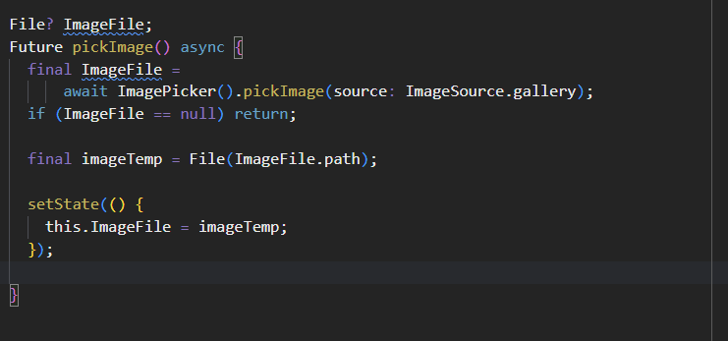

1. Untuk Menampilkan foto yang sudah dipilih di gallery pakai function image.File(variable Image)



## Tampilan:

* Tampilan sebelum ditambah foto hasil online sebelum ditambah dari galery ataupun ambil langsung:  
  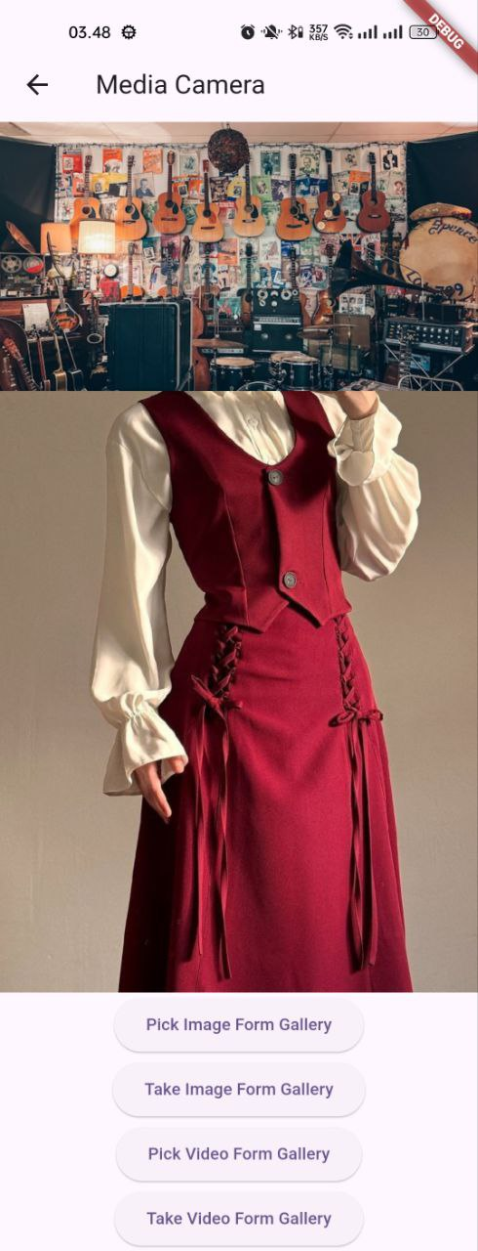
* Tampilan ketika pic image from galery:  
  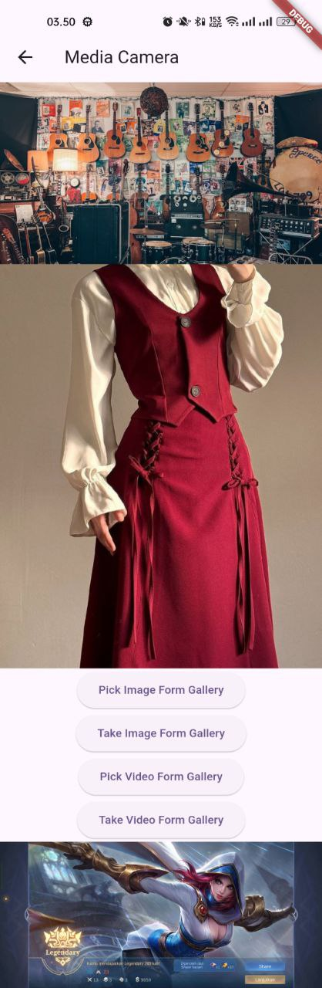
* Tampilan ketika Take image:  
  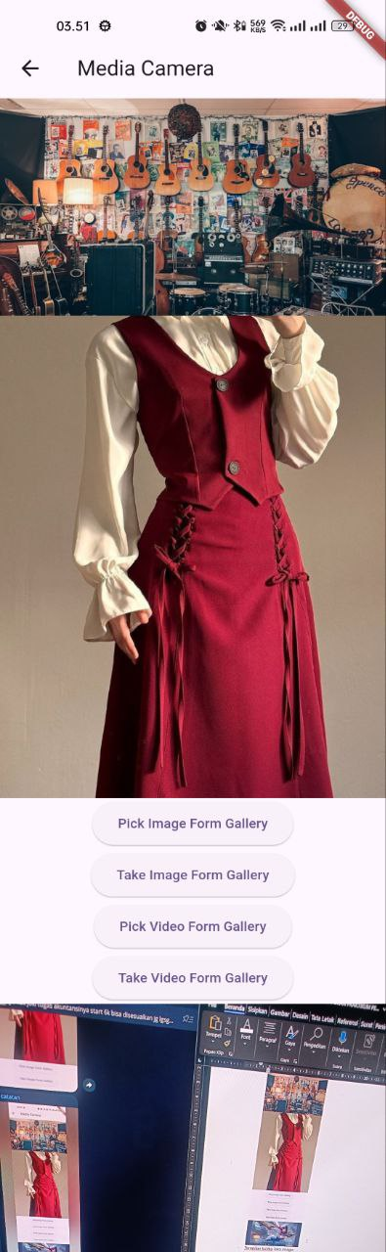
* Hasil take video from galery:  
  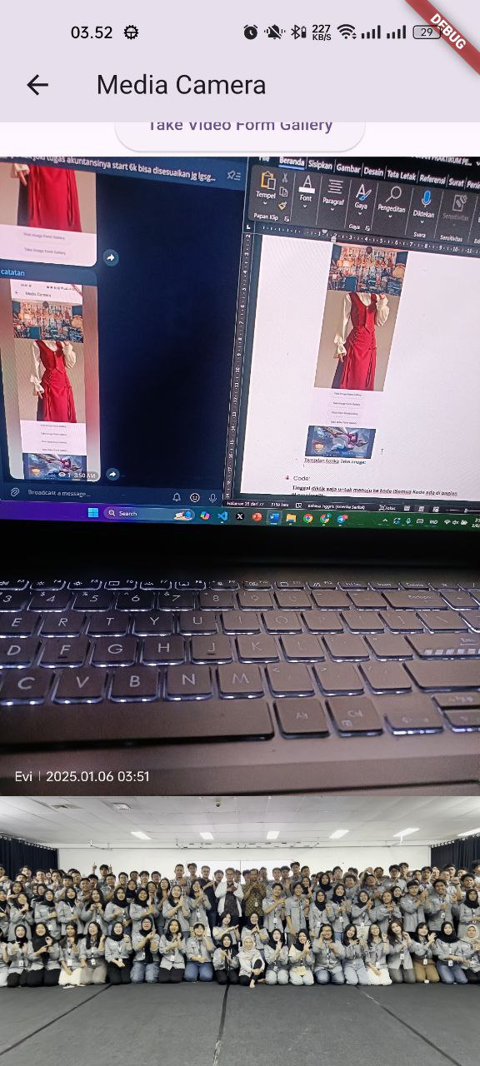
* Hasil Take Video from Camera:  
  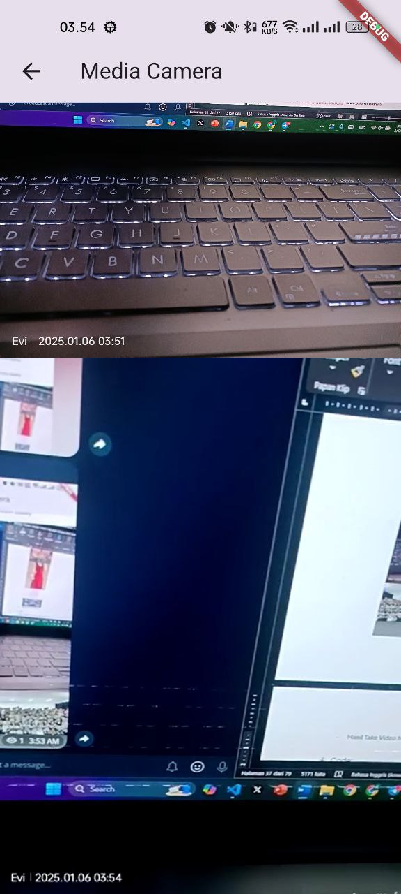

## Code:

**Tinggal diklik saja untuk menuju ke kode (Semua Kode ada di bagian “Lampiran”)**

* Main.dart
* Media_camera.dart

# PERTEMUAN 7 (Local Storage/Date)

## Pembahasan:

* File Dart “main.dart” adalah file utama untuk menampilkan ke tampilan layar
* File Dart “localData.dart” adalah file yang ditujukan untuk ditampilkan dilayar yang harus di import dulu di main.dart
* File “User.dart” adalah file untuk menyimpan data local storage agar bisa dikelola flutter

**Isi File Mencakup:**

1. Elemen yang digunakan pada tugas ini beberapa sudah dijelaskan pada Pertemuan 1, Pertemuan 2, Pertemuan 3 , Pertemuan 4, Pertemuan 5, dan Pertemuan 6
2. Install lybrary “shared_prefferences”
   * Buka terminal
   * Masukkan “flutter pub add shared_preferences”
   * Enter

Shared Preferences digunakan untuk menyimpan data sederhana secara Lokal dalam bentuk key-value

Mencakup:

* 1. SaveSharedPreference() : menyimpan nama pengguna (nama) ke SharedPreferences
  2. getSharedPreference() : membaca data nama pengguna yang telah disimpan di SharedPreferences.
  3. ClearData() : menghapus data nama pengguna yang ada di SharedPreferences

1. Install Lybrary flutter secure storage
   * Buka Terminal
   * Masukkan “flutter pub add future_secure

Flutter Secure Storage digunakan untuk menyimpan data yang lebih aman, seperti token autentikasi, dengan enkripsi, dumana memastikan data yang disimpan lebih aman karena data tersebut dienkripsi.

Mencakup:

* 1. SaveLocalStorage(): menyimpan objek User (yang berisi username dan token) dalam bentuk JSON ke file lokal di perangkat
  2. GetLocalStorage() : membaca file JSON yang disimpan dan mengonversinya kembali menjadi objek User

1. Local File Storage
   * Masuk file pubspec.yaml yang ada di dalam project flutter di area setara folder “Lib”
   * Tambahkan “path_provider: ^2.0.11” pada dependencies:  
     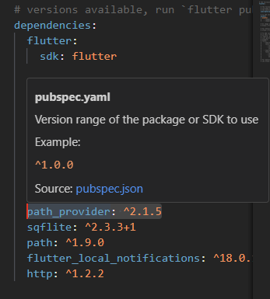
   * Lalu ketik “flutter pub get” pada terminal
   * Enter

Local File Storage digunakan untuk menyimpan data dalam bentuk file. Di Flutter, kita bisa menggunakan path_provider untuk mendapatkan lokasi penyimpanan yang sesuai di perangkat dan menyimpan data dalam format file (misalnya JSON).

## Tampilan:

* Ketika baru mulai kemudian setelah di get semua:  
  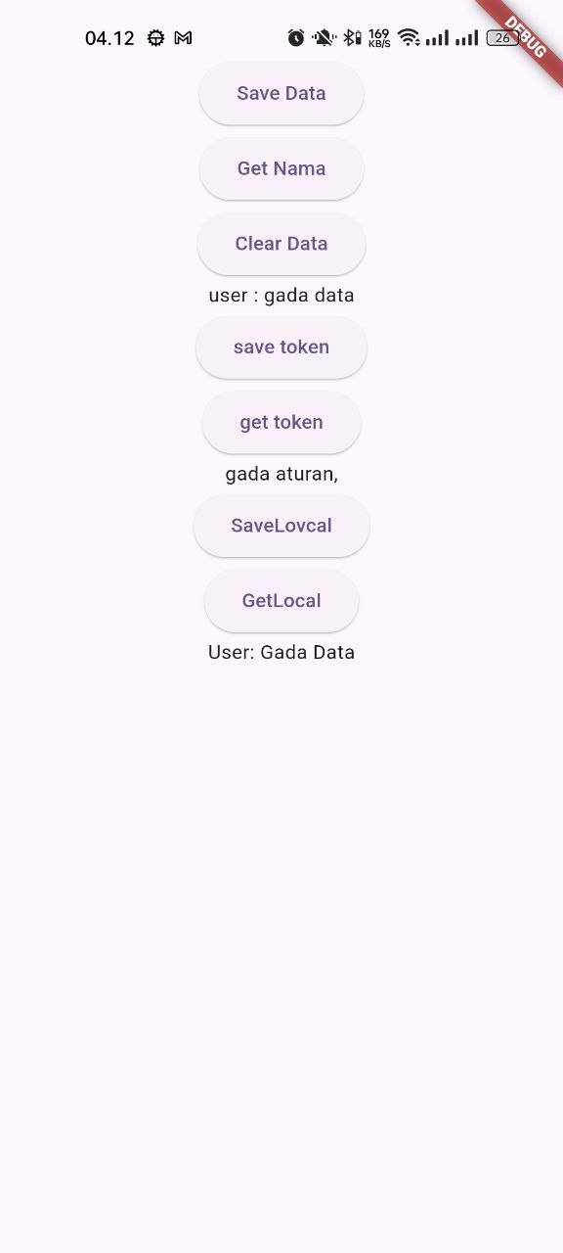 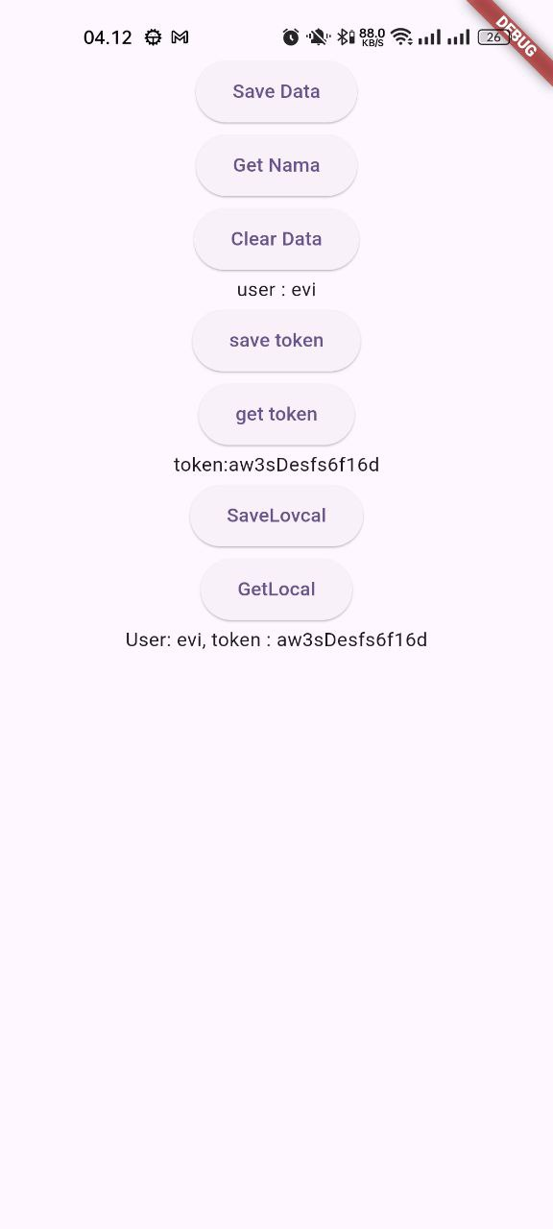

## Code:

**Tinggal diklik saja untuk menuju ke kode (Semua Kode ada di bagian “Lampiran”)**

* Main.dart
* User.dart
* localData.dart

# Pertemuan 8 dan 9 (ListView, CRUD SqfLite)

## Pembahasan:

* File Dart “main.dart” adalah file utama untuk menampilkan ke tampilan layar
* File Dart “todo_crud.dart” adalah file yang ditujukan untuk ditampilkan dilayar yang harus di import dulu di main.dart
* File Dart “create_todo_widget” adalah file yang menyimpan pop up create dan edit
* File database_helper.dart adalah file untuk membantu menghubungkan database ke flutter
* File todo_db.dart berisi proses CRUD pada database

**Isi File Mencakup:**

1. Elemen yang digunakan pada tugas ini beberapa sudah dijelaskan pada Pertemuan 1, Pertemuan 2, Pertemuan 3 , Pertemuan 4, Pertemuan 5, Pertemuan 6, dan Pertemuan 7
2. Dependencies
3. Sqflite
4. Path

Cara mendapatkannya cukup run “flutter pub sqflite path” pada terminal

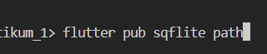

Pastikan pada pubspec.yaml ada “sqflite”:

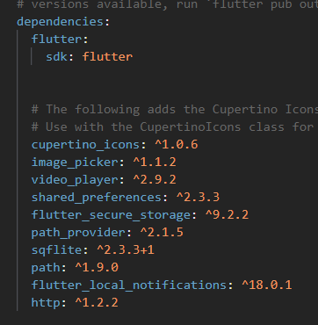

1. Penjelasan Alur
2. TodoCrud : menampilkan daftar todos dan memungkinkan penambahan, pengeditan, dan penghapusan todos.
3. CreateTodoWidget: Dialog untuk menambah atau mengedit todo dengan form input.
4. TodoDb (Database helper): untuk mengelola operasi CRUD di SQLite database, seperti menambah, mengupdate, menghapus, dan mengambil todos.
5. DatabaseHelper: Mengelola inisialisasi database SQLite dan memastikan hanya ada satu instance database.
6. TodoModel : model untuk menyimpan data sementara pada projek.

## Tampilan:

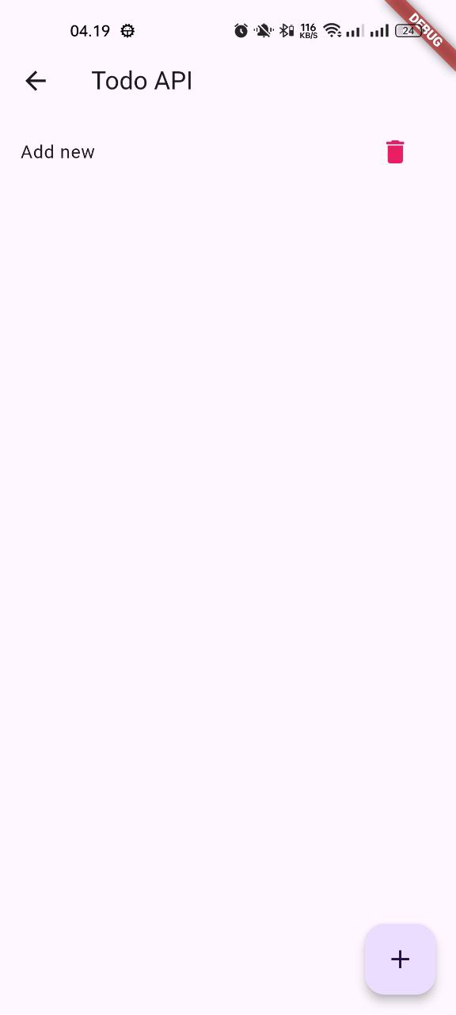 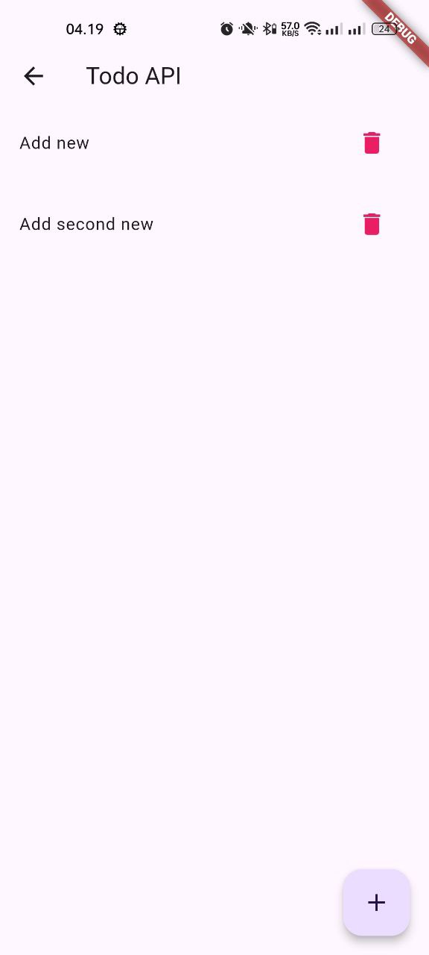 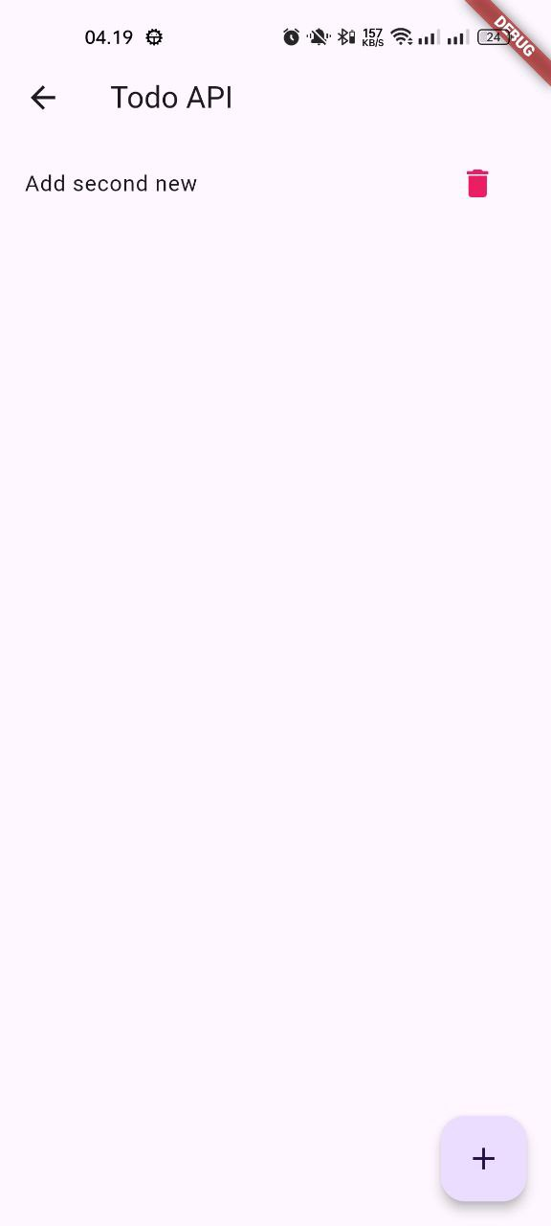

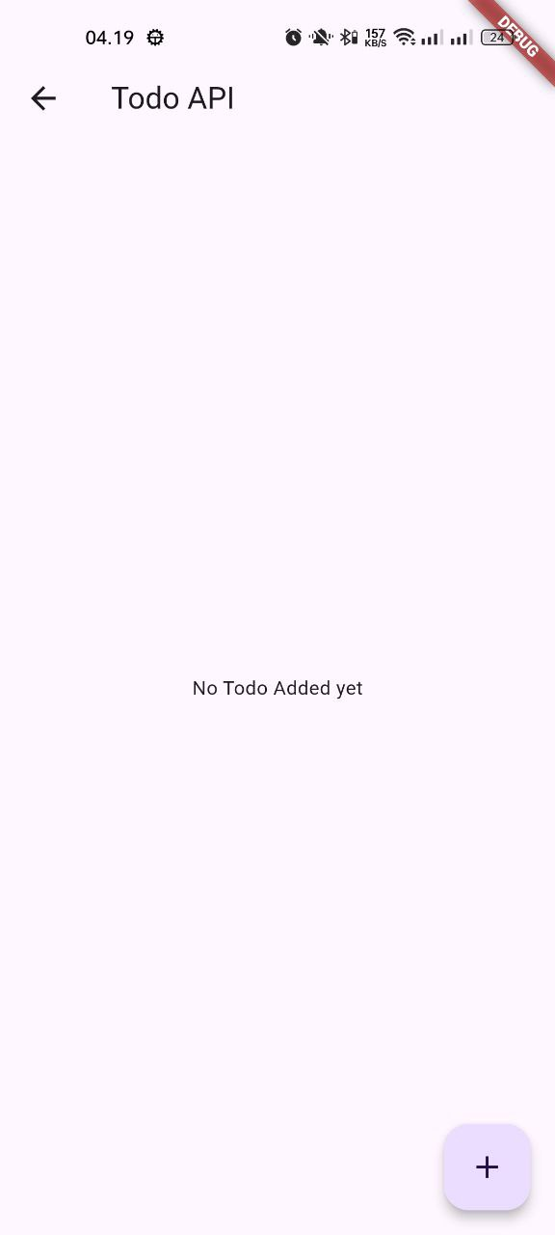

## Code:

**Tinggal diklik saja untuk menuju ke kode (Semua Kode ada di bagian “Lampiran”)**

* Main.dart
* Database_helper.dart
* Todo_db.dart
* Create_todo_widget.dart
* Todo_crud.dart

# Pertemuan 10 (Notification)

## Pembahasan:

* File Dart “main.dart” adalah file utama untuk menampilkan ke tampilan layar
* File Dart “Bot_navbar.dart” adalah file yang ditujukan untuk ditampilkan dilayar yang harus di import dulu di main.dart

**Isi File Mencakup:**

1. Elemen yang digunakan pada tugas ini beberapa sudah dijelaskan pada Pertemuan 1, Pertemuan 2, Pertemuan 3 , Pertemuan 4, Pertemuan 5, Pertemuan 6, Pertemuan 7, dan Pertemuan 8 juga 9
2. Pasang hal berikut:

<receiver android:exported="false" android:name="com.dexterous.flutterlocalnotifications.ScheduledNotificationReceiver" />

<receiver android:exported="false" android:name="com.dexterous.flutterlocalnotifications.ScheduledNotificationBootReceiver">

<intent-filter>

<action android:name="android.intent.action.BOOT_COMPLETED"/>

<action android:name="android.intent.action.MY_PACKAGE_REPLACED"/>

<action android:name="android.intent.action.QUICKBOOT_POWERON" />

<action android:name="com.htc.intent.action.QUICKBOOT_POWERON"/>

</intent-filter>

</receiver>

1. Copy teks diatas
2. Cari folder Android>app>src>main>AndroidManifest.xml
3. Paste pada lokasi berikut:  
   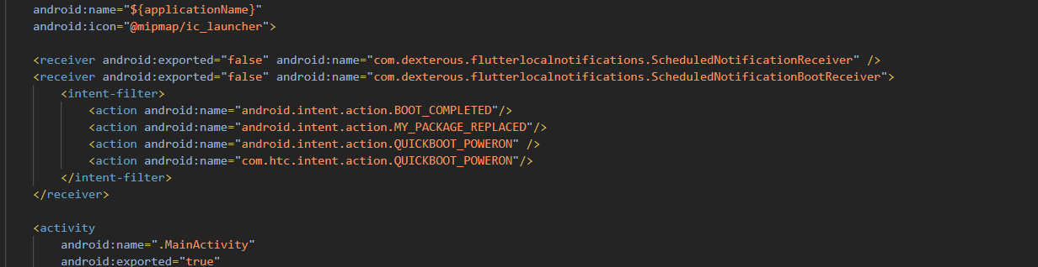

Tujuannya adalah digunakan untuk mengonfigurasi aplikasi Flutter agar notifikasi terjadwal tetap berfungsi setelah perangkat di-restart atau setelah aplikasi di-update.

1. Install Flutter Local Notification
2. Kunjungi <https://pub.dev/packages/flutter_local_notifications/install>
3. salin kode berikut:  
   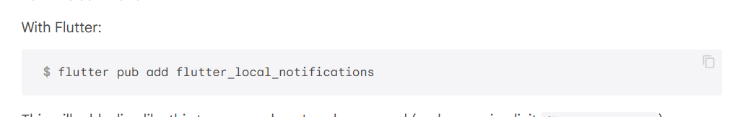
4. paste pada terminal anda
5. enter
6. kemudian ketik pada terminal => “flutter pub get”
7. enter
8. pastikan di dependecies sudah terdaftar seperti berikut:  
   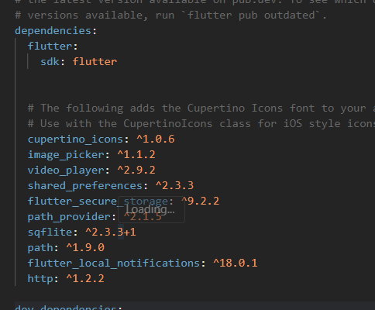
9. Alur File:
10. FlutterLocalNotificationPlugin : Menyediakan API untuk menampilkan notifikasi.
11. init(): Menginisialisasi plugin dan meminta izin untuk notifikasi di Android.
12. showNotification(): Menampilkan notifikasi dengan judul, tubuh, dan payload yang diberikan.
13. onDidReceiveNotification(): Digunakan untuk menangani interaksi pengguna dengan notifikasi, seperti navigasi ke screen tertentu berdasarkan payload.
14. Hal yang perlu ditambah di Main.dart
15. final GlobalKey<NavigatorState> navKey = GlobalKey<NavigatorState>();

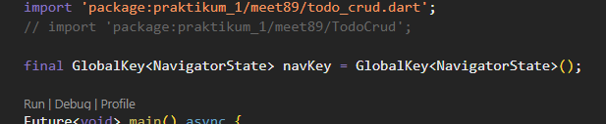

Digunakan untuk mengontrol navigasi di aplikasi secara global. Ini memungkinkan Anda melakukan navigasi (seperti pindah halaman) dari mana saja dalam aplikasi, tanpa bergantung pada BuildContext.

1. idgetsFlutterBinding.ensureInitialized(); await Notifikasi.init();

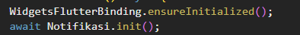 pada 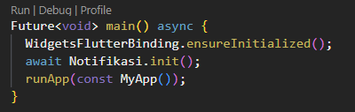

Memastikan semua pengaturan dan dependensi (seperti notifikasi) sudah diinisialisasi sebelum aplikasi berjalan. Ini penting untuk konfigurasi yang membutuhkan inisialisasi lebih dulu.

1. navigatorKey: navKey,

 di 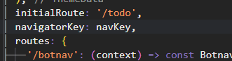

Menghubungkan navKey dengan MaterialApp, sehingga memungkinkan kontrol navigasi melalui navKey di seluruh aplikasi, bahkan di luar widget atau konteks.

1. Pastikan run pada smartphone asli a.k.a bukan emulator karena jika pada emulator, jarang muncul perizinan notifikasinya.

## Tampilan:

* 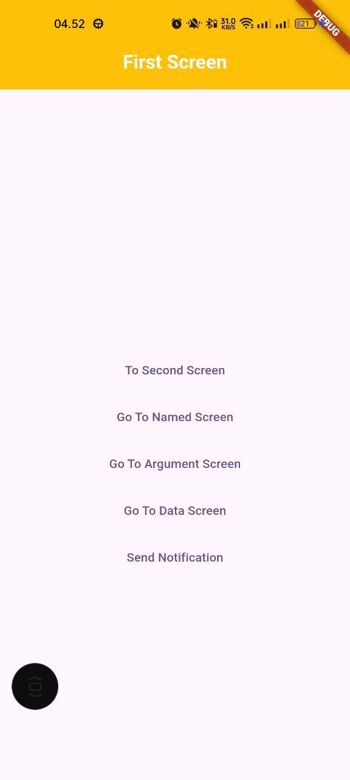 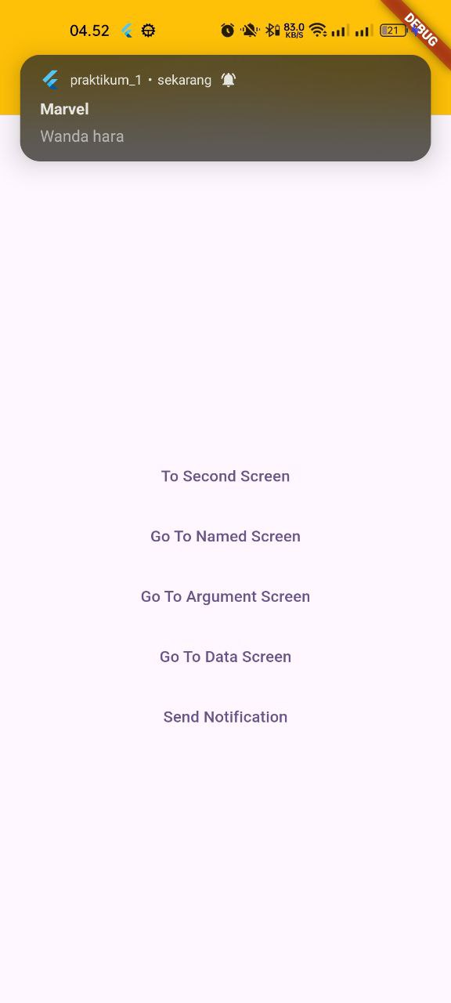 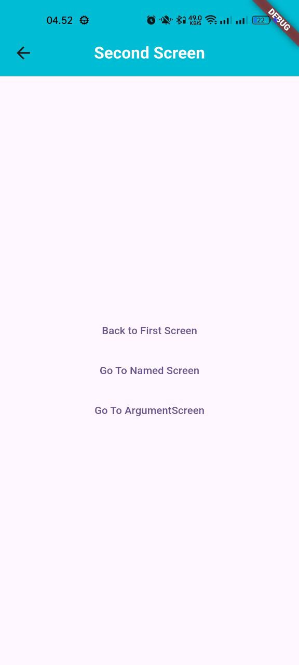

## Code:

**Tinggal diklik saja untuk menuju ke kode (Semua Kode ada di bagian “Lampiran”)**

* Main.dart
* Notifikasi.dart

# Pertemuan 11 (Rest API)

## Pembahasan:

* File Dart “main.dart” adalah file utama untuk menampilkan ke tampilan layar
* File Dart “todo_api_crud” adalah file yang ditujukan untuk ditampilkan dilayar yang harus di import dulu di main.dart

**Isi File Mencakup:**

1. Elemen yang digunakan pada tugas ini beberapa sudah dijelaskan pada Pertemuan 1, Pertemuan 2, Pertemuan 3 , Pertemuan 4, Pertemuan 5, Pertemuan 6, Pertemuan 7, Pertemuan 8 juga 9, dan Pertemuan 10
2. Pasang dependencies http
3. Buka terminal
4. Ketik “flutter pub add http”
5. Enter
6. Pastikan dependencies terdaftar pada file pubspec.yaml, seperti berikut

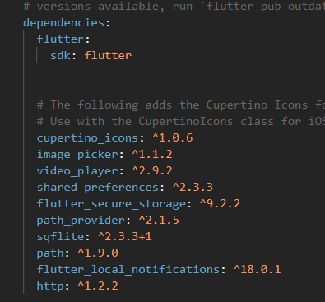

1. Lakukan “flutter pub get” pada terminal
2. enter

digunakan untuk melakukan HTTP request dari aplikasi Flutter ke server API. Dengan http, projek dapat mengirimkan data ke API (seperti POST atau PUT) dan mengambil data dari API (seperti GET).

## Tampilan:

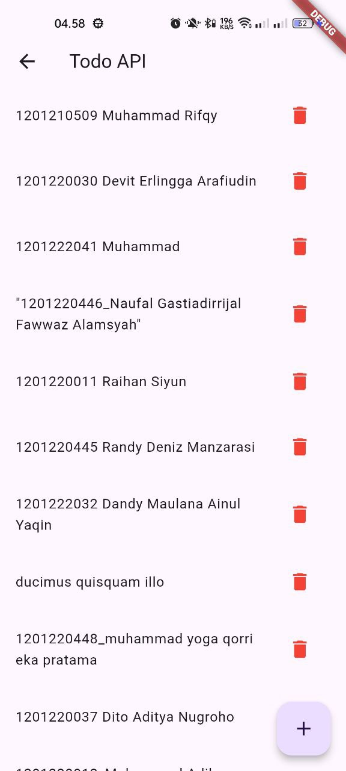 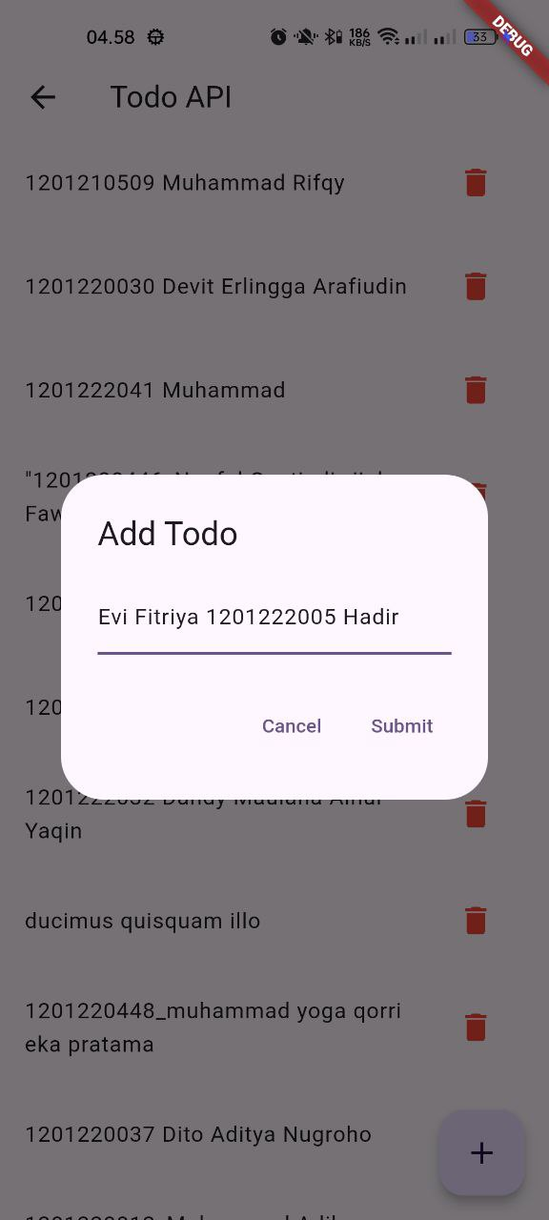 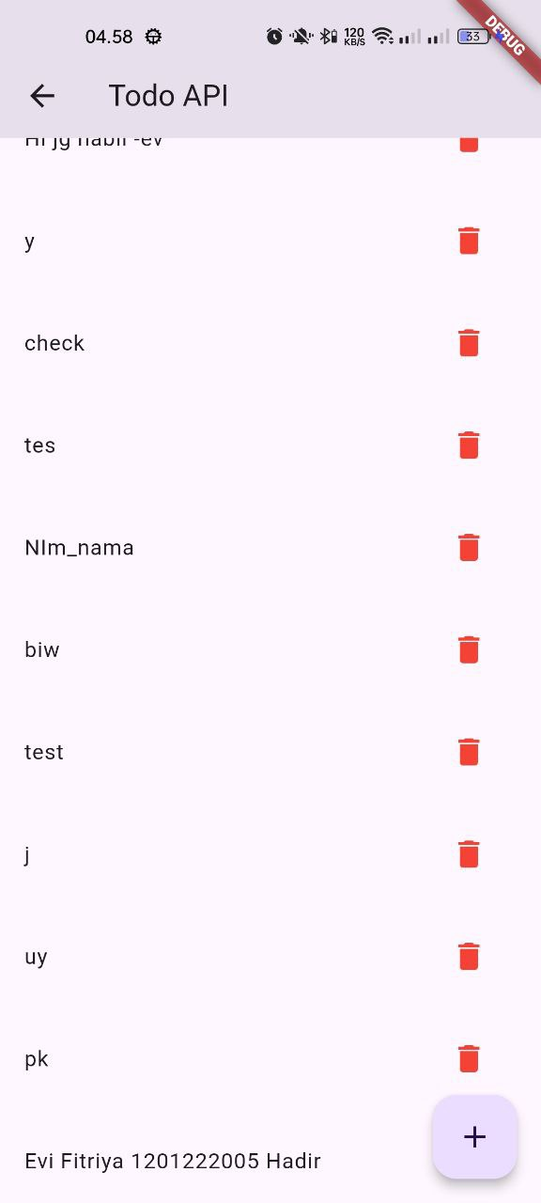

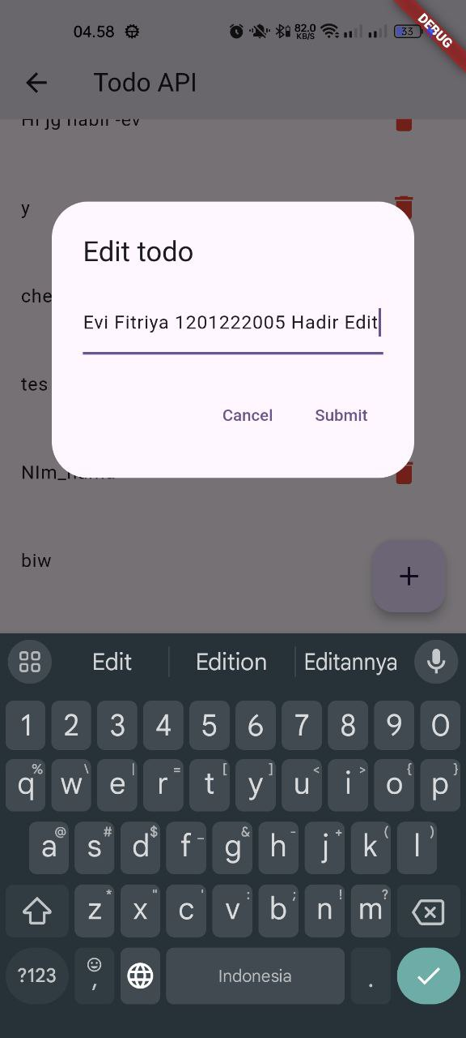 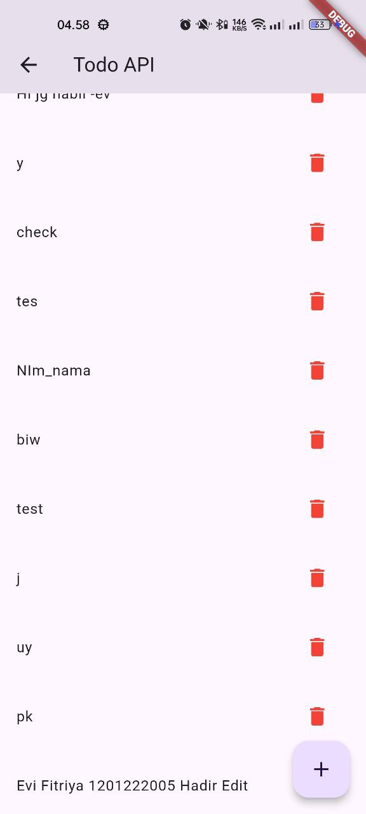 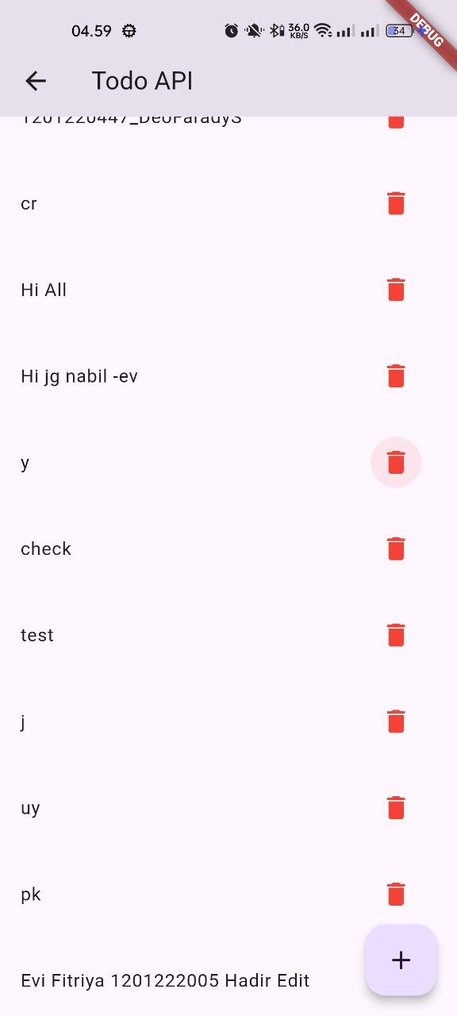

Y dihapus:

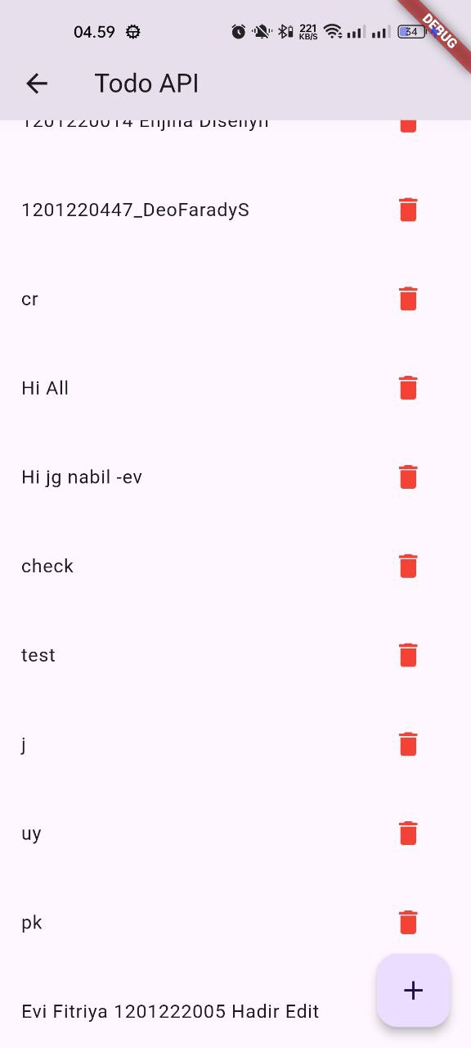

## Code:

**Tinggal diklik saja untuk menuju ke kode (Semua Kode ada di bagian “Lampiran”)**

* Main.dart
* Todo_api_model.dart
* Api.dart
* Todo_api_crud.dart
* View_todo_api.dart

# TEMPLATE

## Pembahasan:

* File Dart “main.dart” adalah file utama untuk menampilkan ke tampilan layar
* File Dart “Bot_navbar.dart” adalah file yang ditujukan untuk ditampilkan dilayar yang harus di import dulu di main.dart

**Isi File Mencakup:**

1. Elemen yang digunakan pada tugas ini beberapa sudah dijelaskan pada Pertemuan 1, Pertemuan 2, dan Pertemuan 3

## Tampilan:

## Code:

**Tinggal diklik saja untuk menuju ke kode (Semua Kode ada di bagian “Lampiran”)**

* Main.dart

# LAMPIRAN

### Main.dart

import 'package:flutter/material.dart';

import 'package:praktikum_1/API/todo_api_crud.dart';

import 'package:praktikum_1/API/view_todo_Api.dart';

import 'package:praktikum_1/Notifikasi/notifikasi.dart';

// import 'package:praktikum_1/layout.dart';

import 'package:praktikum_1/meet1/latihan1.dart';

import 'package:praktikum_1/meet2/latihan1.dart';

import 'package:praktikum_1/meet2/tabbar.dart';

import 'package:praktikum_1/meet2/pageView.dart';

import 'package:praktikum_1/meet3n4/button.dart';

import 'package:praktikum_1/meet4/bot_navbar.dart';

import 'package:praktikum_1/tugas/tugas4lms.dart';

import 'package:praktikum_1/tugas/tugas5lms.dart';

import 'package:praktikum_1/meet5/arguments_screen.dart';

import 'package:praktikum_1/tugas/tugas6lms.dart';

import 'package:praktikum_1/meet6/media_camera.dart';

import 'package:praktikum_1/meet7/localData.dart';

import 'package:praktikum_1/meet5/arguments_screen.dart';

import 'package:praktikum_1/meet5/first_screen.dart';

import 'package:praktikum_1/meet5/second_screen.dart';

import 'package:praktikum_1/meet5/return_data_screen.dart';

import 'package:praktikum_1/meet89/todo_crud.dart';

// import 'package:praktikum_1/meet89/TodoCrud';

final GlobalKey<NavigatorState> navKey = GlobalKey<NavigatorState>();

Future<void> main() async {

  WidgetsFlutterBinding.ensureInitialized();

  await Notifikasi.init();

  runApp(const MyApp());

}

class MyApp extends StatelessWidget {

  const MyApp({super.key});

  // This widget is the root of your application.

  @override

  Widget build(BuildContext context) {

    return MaterialApp(

      title: 'Praktikum',

      theme: ThemeData(

        // This is the theme of your application.

        //

        // TRY THIS: Try running your application with "flutter run". You'll see

        // the application has a purple toolbar. Then, without quitting the app,

        // try changing the seedColor in the colorScheme below to Colors.green

        // and then invoke "hot reload" (save your changes or press the "hot

        // reload" button in a Flutter-supported IDE, or press "r" if you used

        // the command line to start the app).

        //

        // Notice that the counter didn't reset back to zero; the application

        // state is not lost during the reload. To reset the state, use hot

        // restart instead.

        //

        // This works for code too, not just values: Most code changes can be

        // tested with just a hot reload.

        colorScheme: ColorScheme.fromSeed(seedColor: Colors.deepPurple),

        useMaterial3: true,

      ),

      initialRoute: '/todoApi',

      navigatorKey: navKey,

      routes: {

        '/botnav': (context) => const Botnavbar(),

        '/return-data': (context) => const ReturnDataScreen(),

        '/button': (context) => const ButtonScreenState(),

        '/tugas6': (context) => const tugas_6_lms(),

        '/meet7': (context) => localData(),

        '/tugas4': (context) => const Evi_1201222005s(),

        '/tugas5': (context) => const AdvanceLayout(),

        '/M1/l1': (context) => const latihan_2(),

        '/M1/pageView': (context) => const Page_View(),

        '/M1/tabbar': (context) => const tabbar(),

        '/media-camera': (context) => const mediaCamera(),

        '/': (context) => const FirstScreen(),

        '/second': (context) => const SecondScreen(),

        '/todo': (context) => const TodoCrud(),

        '/todoApi': (context) => const todoApiCrud(),

        // '/viewTodoApi': (context) => const View_Todo_API(),

        '/arguments': (context) =>

            const ArgumentsScreen(message: "Hi Everyone"),

      },

    );

  }

}

class MyHomePage extends StatefulWidget {

  const MyHomePage({super.key, required this.title});

  // This widget is the home page of your application. It is stateful, meaning

  // that it has a State object (defined below) that contains fields that affect

  // how it looks.

  // This class is the configuration for the state. It holds the values (in this

  // case the title) provided by the parent (in this case the App widget) and

  // used by the build method of the State. Fields in a Widget subclass are

  // always marked "final".

  final String title;

  @override

  State<MyHomePage> createState() => _MyHomePageState();

}

class _MyHomePageState extends State<MyHomePage> {

  int _counter = 0;

  void _incrementCounter() {

    setState(() {

      // This call to setState tells the Flutter framework that something has

      // changed in this State, which causes it to rerun the build method below

      // so that the display can reflect the updated values. If we changed

      // _counter without calling setState(), then the build method would not be

      // called again, and so nothing would appear to happen.

      _counter++;

    });

  }

  @override

  Widget build(BuildContext context) {

    // This method is rerun every time setState is called, for instance as done

    // by the _incrementCounter method above.

    //

    // The Flutter framework has been optimized to make rerunning build methods

    // fast, so that you can just rebuild anything that needs updating rather

    // than having to individually change instances of widgets.

    return Scaffold(

      appBar: AppBar(

        // TRY THIS: Try changing the color here to a specific color (to

        // Colors.amber, perhaps?) and trigger a hot reload to see the AppBar

        // change color while the other colors stay the same.

        backgroundColor: Theme.of(context).colorScheme.inversePrimary,

        // Here we take the value from the MyHomePage object that was created by

        // the App.build method, and use it to set our appbar title.

        title: Text(widget.title),

      ),

      body: Center(

        // Center is a layout widget. It takes a single child and positions it

        // in the middle of the parent.

        child: Column(

          // Column is also a layout widget. It takes a list of children and

          // arranges them vertically. By default, it sizes itself to fit its

          // children horizontally, and tries to be as tall as its parent.

          //

          // Column has various properties to control how it sizes itself and

          // how it positions its children. Here we use mainAxisAlignment to

          // center the children vertically; the main axis here is the vertical

          // axis because Columns are vertical (the cross axis would be

          // horizontal).

          //

          // TRY THIS: Invoke "debug painting" (choose the "Toggle Debug Paint"

          // action in the IDE, or press "p" in the console), to see the

          // wireframe for each widget.

          mainAxisAlignment: MainAxisAlignment.center,

          children: <Widget>[

            const Text(

              'tes:',

            ),

            Text(

              '$_counter',

              style: Theme.of(context).textTheme.headlineMedium,

            ),

          ],

        ),

      ),

      floatingActionButton: FloatingActionButton(

        onPressed: _incrementCounter,

        tooltip: 'Increment',

        child: const Icon(Icons.add),

      ), // This trailing comma makes auto-formatting nicer for build methods.

    );

  }

}

### Meet1/latihan1.dart

import 'package:flutter/material.dart';

class Evi_1201222005 extends StatefulWidget {

  const Evi_1201222005({super.key});

  @override

  State<Evi_1201222005> createState() => _Evi_1201222005State();

}

class _Evi_1201222005State extends State<Evi_1201222005> {

  @override

  Widget build(BuildContext context) {

    return Scaffold(

        body: Column(

      children: [

        Container(

          color: Colors.green,

          width: 300,

          height: 300,

          margin: EdgeInsets.all(20),

          padding: EdgeInsets.all(20),

          alignment: FractionalOffset(0.5, 0.5),

          child: Text(

            "Evi_1201222005",

            style: TextStyle(

                color: Colors.green, fontSize: 24,

fontWeight: FontWeight.bold,

),

          ),

        ),

        Container(

            color: Colors.blue,

            height: 300,

            child: Row(

              mainAxisAlignment: MainAxisAlignment.spaceEvenly,

              crossAxisAlignment: CrossAxisAlignment.end,

              children: [

                Container(

                  color: Colors.orange,

                  child: FlutterLogo(

                    size: 60.0,

                  ),

                ),

                Container(

                  color: Colors.blue,

                  child: FlutterLogo(

                    size: 60.0,

                  ),

                ),

                Container(

                  color: Colors.purple,

                  child: FlutterLogo(

                    size: 60.0,

                  ),

                ),

              ],

            ))

      ],

    ));

  }

}

### Meet2/latihan1.dart

import 'package:flutter/material.dart';

class latihan_2 extends StatelessWidget {

  const latihan_2({super.key});

  @override

  Widget build(BuildContext context) {

    return Scaffold(

      body: Column(

        children: [

          Container(

            width: double.infinity,

            height: 500,

            child: GridView.count(

              crossAxisCount: 2,

              scrollDirection: Axis.horizontal,

              children: [

                Container(

                  width: 100,

                  height: 100,

                  color: Colors.red,

                  margin: EdgeInsets.all(5),

                ),

                Container(

                  width: 100,

                  height: 100,

                  color: Colors.blue,

                  margin: EdgeInsets.all(5),

                ),

                Container(

                  width: 100,

                  height: 100,

                  color: Colors.green,

                  margin: EdgeInsets.all(5),

                ),

                Container(

                  width: 100,

                  height: 100,

                  color: Colors.black,

                  margin: EdgeInsets.all(5),

                )

              ],

            ),

          ),

          Container(

            child: Stack(

              children: [

                Container(

                  width: 100,

                  height: 100,

                  color: Colors.yellow[900],

                ),

                Icon(

                  Icons.person,

                  size: 100,

                ),

                Container(

                  child: Column(

                    children: [

                      Text(

                        "Rifqy",

                        style: TextStyle(color: Colors.white),

                      ),

                      Text(

                        "Attaufi",

                        style: TextStyle(color: Colors.white),

                      ),

                      Text(

                        "Asprak Mobile",

                        style: TextStyle(color: Colors.white),

                      ),

                    ],

                  ),

                )

              ],

            ),

          )

        ],

      ),

    );

  }

}

### pageView.dart

import 'package:flutter/material.dart';

import 'package:praktikum_1/meet2/latihan1.dart';

import 'package:praktikum_1/meet2/tabbar.dart';

class Page_View extends StatelessWidget {

  const Page_View({super.key});

  @override

  Widget build(BuildContext context) {

    return Scaffold(

      body: PageView(

        children: [Home(), latihan_2()],

      ),

    );

  }

}

### tabbar.dart

import 'package:flutter/material.dart';

import 'package:flutter/widgets.dart';

import 'package:praktikum_1/meet2/latihan1.dart';

import 'package:praktikum_1/meet1/latihan1.dart';

class tabbar extends StatelessWidget {

  const tabbar({super.key});

  @override

  Widget build(BuildContext context) {

    return DefaultTabController(

      length: 6,

      child: Scaffold(

        appBar: AppBar(

          bottom: TabBar(isScrollable: true, tabs: [

            Tab(

              icon: Icon(Icons.home_filled),

              text: "Home",

            ),

            Tab(

              icon: Icon(Icons.abc),

              text: "Account",

            ),

            Tab(

              icon: Icon(Icons.account_balance_wallet_outlined),

              text: "Alarm",

            ),

            Tab(

              icon: Icon(Icons.home_filled),

              text: "Home",

            ),

            Tab(

              icon: Icon(Icons.abc),

              text: "Account",

            ),

            Tab(

              icon: Icon(Icons.account_balance_wallet_outlined),

              text: "Alarm",

            ),

          ]),

        ),

        body: SafeArea(

          child: TabBarView(

            children: [

              Home(),

              latihan_2(),

              Evi_1201222005(),

              Home(),

              latihan_2(),

              Evi_1201222005()

            ],

          ),

        ),

      ),

    );

  }

}

class Home extends StatelessWidget {

  const Home({

    super.key,

  });

  @override

  Widget build(BuildContext context) {

    return Column(

      children: [

        Row(

          mainAxisAlignment: MainAxisAlignment.spaceAround,

          children: [

            Icon(Icons.person),

            Text("Profile"),

            Icon(Icons.arrow_right_alt),

          ],

        ),

        Row(

          mainAxisAlignment: MainAxisAlignment.spaceAround,

          children: [

            Icon(Icons.person),

            Text("Profile"),

            Icon(Icons.arrow_right_alt),

          ],

        ),

        Row(

          mainAxisAlignment: MainAxisAlignment.spaceAround,

          children: [

            Icon(Icons.person),

            Text("Profile"),

            Icon(Icons.arrow_right_alt),

          ],

        )

      ],

    );

  }

}

### button.dart

import 'package:flutter/material.dart';

class ButtonScreenState extends StatefulWidget {

  const ButtonScreenState({super.key});

  @override

  State<ButtonScreenState> createState() => _ButtonScreenStateState();

}

class _ButtonScreenStateState extends State<ButtonScreenState> {

  String _selectedItem = 'Item 1';

  //harus sama seperti salah satu value di dropdownmenuitem

  //karena ini adalah yang dipanggil pada value nya dropdownbutton

  @override

  Widget build(BuildContext context) {

    return Scaffold(

      body: Center(

        child: Column(

          mainAxisAlignment: MainAxisAlignment.center,

          children: [

            SizedBox(

              height: 20,

            ),

            TextButton(

              style: TextButton.styleFrom(

                backgroundColor: Colors.blue,

              ),

              onPressed: () {

                ScaffoldMessenger.of(context).showSnackBar(

                  SnackBar(

                    duration: Duration(seconds: 2),

                    action: SnackBarAction(label: 'Detail', onPressed: () {}),

                    content: Text(

                      'Pesan Berhasil',

                      style: TextStyle(

                        color: Colors.cyanAccent,

                      ),

                    ),

                  ),

                );

              },

              child: Text(

                'Text Button x Snack Bar',

                style: TextStyle(

                  fontSize: 24,

                  color: Colors.white,

                ),

              ),

            ),

            ElevatedButton(

              style: TextButton.styleFrom(

                backgroundColor: Colors.black,

              ),

              onPressed: () {

                showDialog(

                  context: context,

                  builder: (context) {

                    return AlertDialog(

                      title: Text(

                        'Hapus Data',

                        style: TextStyle(fontWeight: FontWeight.bold),

                      ),

                      content: Text('r u sure wanna delete this data?'),

                      actions: [

                        TextButton(

                          onPressed: () {

                            Navigator.pop(context);

                            //untuk menutup pop up yg sedang terbuka

                          },

                          child: Text(

                            'No',

                            style: TextStyle(

                              color: Colors.white,

                            ),

                          ),

                          style:

                              TextButton.styleFrom(backgroundColor: Colors.red),

                        ),

                        TextButton(

                          onPressed: () {

                            Navigator.pop(context);

                          },

                          child: Text(

                            'Sure',

                            style: TextStyle(

                              color: Colors.white,

                            ),

                          ),

                          style: TextButton.styleFrom(

                              backgroundColor: Colors.green),

                        )

                      ],

                    );

                  },

                );

              },

              child: Text(

                "Elevated Button x Allert Dialog",

                style: TextStyle(

                  color: Colors.white,

                ),

              ),

            ),

            OutlinedButton(

              onPressed: () {

                showDialog(

                  context: context,

                  builder: (context) {

                    return SimpleDialog(

                      title: Text(

                        'Pilih Metode',

                        style: TextStyle(fontWeight: FontWeight.bold),

                      ),

                      children: [

                        SimpleDialogOption(

                          child: Text('BCA'),

                          onPressed: () {},

                        ),

                        SimpleDialogOption(

                          onPressed: () {},

                          child: Text('BRI'),

                        ),

                        SimpleDialogOption(

                          onPressed: () {},

                          child: Text('BSI'),

                        ),

                      ],

                    );

                  },

                );

              },

              child: Text(

                "Outlined Button x Simple Dialog",

                style: TextStyle(

                  color: const Color.fromARGB(255, 96, 30, 30),

                ),

              ),

            ),

            IconButton(

              onPressed: () {},

              icon: Icon(Icons.thumb_up),

            ),

            DropdownButton<String>(

                value: _selectedItem,

                items: [

                  DropdownMenuItem(

                    value: 'Item 1',

                    child: Text('Item 1'),

                  ),

                  DropdownMenuItem(

                    value: 'Item 2',

                    child: Text('Item 2'),

                  ),

                  DropdownMenuItem(

                    value: 'Item 3',

                    child: Text('Item 3'),

                  ),

                ],

                onChanged: (value) {

                  setState(() {

                    _selectedItem = value!;

                  });

                })

          ],

        ),

      ),

      floatingActionButton: FloatingActionButton(

        onPressed: () {},

        child: Icon(Icons.add),

      ),

      //FloatingActBut bisa tanpa body karena setara body

    );

  }

}

### bot_navbar.dart

import 'dart:ffi';

import 'package:flutter/material.dart';

import 'package:praktikum_1/meet3n4/button.dart';

import 'package:praktikum_1/meet2/tabbar.dart';

class Botnavbar extends StatefulWidget {

  const Botnavbar({super.key});

  @override

  State<Botnavbar> createState() => _BotnavbarState();

}

class _BotnavbarState extends State<Botnavbar> {

  int _selectedindex = 0;

  static const List<Widget> halaman = <Widget>[

    ButtonScreenState(),

    //atas ini bisa ngambil halaman lain by contstactor (jgn lupa di import),

    tabbar(),

    Text(

      'Profile',

    ),

  ];

  @override

  Widget build(BuildContext context) {

    return Scaffold(

      appBar: AppBar(

        title: const Text('Latihan Flutter'),

        backgroundColor: Colors.blue,

        centerTitle: true,

        actions: [

          PopupMenuButton(

            icon: const Icon(

              Icons.more_vert_sharp,

              color: Colors.white,

            ),

            itemBuilder: (context) {

              return [

                PopupMenuItem(

                  onTap: () {},

                  child: const Text('Logout'),

                ),

              ];

            },

          )

        ],

      ),

      body: Center(

        child: halaman.elementAt(_selectedindex),

      ),

      bottomNavigationBar: BottomNavigationBar(

        items: const [

          BottomNavigationBarItem(

            label: 'Home',

            icon: Icon(Icons.home),

          ),

          BottomNavigationBarItem(

            label: 'History',

            icon: Icon(Icons.history),

          ),

          BottomNavigationBarItem(

            label: 'Profile',

            icon: Icon(Icons.person),

          ),

        ],

        currentIndex: _selectedindex,

        onTap: (t) {

          setState(() {

            _selectedindex = t;

          });

        },

      ),

    );

  }

}

### tugas4lms.dart

import 'package:flutter/material.dart';

class Evi_1201222005s extends StatelessWidget {

  const Evi_1201222005s({super.key});

  @override

  Widget build(BuildContext context) {

    return new Scaffold(

      appBar: new AppBar(

        backgroundColor: Colors.white,

        title: DefaultTextStyle(

          style: TextStyle(),

          child: new Row(

            children: [

              new Container(

                color: Colors.white,

                child: new Column(

                  crossAxisAlignment: CrossAxisAlignment.start,

                  children: [

                    Text(

                      "Welcome,",

                      style: TextStyle(

                          color: const Color.fromARGB(255, 96, 108, 186),

                          fontWeight: FontWeight.bold,

                          fontSize: 30),

                    ),

                    Text(

                      "1201222005 - Evi Fitriya",

                      style: TextStyle(

                          color: Colors.black,

                          fontSize: 15,

                          fontWeight: FontWeight.w500),

                    ),

                  ],

                ),

              ),

              Spacer(),

              new Container(

                width: 45.0,

                height: 45.0,

                decoration: BoxDecoration(

                  color: Colors.green[900],

                  shape: BoxShape.circle,

                ),

              ),

            ],

          ),

        ),

      ),

      body: new Container(

        color: Color.fromARGB(255, 255, 255, 255),

        width: MediaQuery.of(context).size.width,

        child: new Column(

          children: [

            new Container(

              margin: EdgeInsets.symmetric(vertical: 50.0),

              color: Colors.white,

              child: new Row(

                mainAxisAlignment: MainAxisAlignment.center,

                children: [

                  new Container(

                    width: 250.0,

                    height: 250.0,

                    decoration: BoxDecoration(

                        gradient: LinearGradient(

                          colors: [

                            Color.fromARGB(255, 63, 32, 217),

                            Color(0xFF8F89C5)

                          ],

                          begin: Alignment.centerLeft,

                          end: Alignment.centerRight,

                        ),

                        shape: BoxShape.rectangle,

                        borderRadius: BorderRadius.circular(10.0)),

                  )

                ],

              ),

            )

          ],

        ),

      ),

    );

  }

}

### tugas5lms.dart

import 'package:flutter/material.dart';

class AdvanceLayout extends StatefulWidget {

  const AdvanceLayout({super.key});

  @override

  State<AdvanceLayout> createState() => _AdvanceLayout();

}

class _AdvanceLayout extends State<AdvanceLayout> {

  int _selectIndex = 0;

  static const List<Widget> pags = <Widget>[

    Text(

      'Home Page',

    ),

    Text(

      'Email Page',

    ),

    Text(

      'Profile Page',

    ),

  ];

  @override

  Widget build(BuildContext context) {

    return Scaffold(

      body: SafeArea(

        child: DefaultTextStyle(

            style: TextStyle(

              color: Colors.black,

              fontSize: 40,

            ),

            child: _selectIndex == 0

                ? Column(children: [

                    pags.elementAt(_selectIndex),

                  ])

                : Center(

                    child: pags.elementAt(_selectIndex),

                  )),

      ),

      bottomNavigationBar: BottomNavigationBar(

        items: const [

          BottomNavigationBarItem(

            label: 'Home',

            icon: Icon(Icons.home),

          ),

          BottomNavigationBarItem(

            label: 'Email',

            icon: Icon(Icons.email),

          ),

          BottomNavigationBarItem(

            label: 'Profile',

            icon: Icon(Icons.person),

          ),

        ],

        backgroundColor: Colors.orange,

        unselectedItemColor: Colors.green,

        selectedItemColor: Colors.blue,

        currentIndex: _selectIndex,

        onTap: (indexSelected) {

          setState(() {

            _selectIndex = indexSelected;

          });

        },

      ),

    );

  }

}

### tugas6lms.dart

import 'package:flutter/material.dart';

class tugas_6_lms extends StatefulWidget {

  const tugas_6_lms({super.key});

  @override

  State<tugas_6_lms> createState() => _tugas_6_lmsState();

}

class _tugas_6_lmsState extends State<tugas_6_lms> {

  @override

  Widget build(BuildContext context) {

    return Scaffold(

      body: SafeArea(

        child: Center(

          child: Column(

            mainAxisAlignment: MainAxisAlignment.start,

            children: [

              Container(

                margin: EdgeInsets.only(left: 20.0, right: 20.0),

                padding: EdgeInsets.all(0),

                child: ElevatedButton(

                  style: ElevatedButton.styleFrom(

                    shadowColor: Colors.grey,

                    backgroundColor: const Color.fromARGB(255, 255, 255, 255),

                    shape: RoundedRectangleBorder(

                      borderRadius: BorderRadius.zero,

                    ),

                  ),

                  child: Row(

                    children: [

                      Container(

                        width: 50.0,

                        height: 50.0,

                        margin: EdgeInsets.all(20.0),

                        decoration: BoxDecoration(

                          color: Colors.red,

                          shape: BoxShape.circle,

                        ),

                      ),

                      Text(

                        "Native App",

                        style: TextStyle(

                          color: Colors.blue,

                          fontSize: 30,

                        ),

                      )

                    ],

                  ),

                  onPressed: () {

                    showDialog(

                      context: context,

                      builder: (context) {

                        return AlertDialog(

                          shape: RoundedRectangleBorder(

                            borderRadius: BorderRadius.all(Radius.circular(10)),

                          ),

                          title: Text(

                            'Detail',

                            style: TextStyle(fontWeight: FontWeight.bold),

                          ),

                          content: Container(

                            width: MediaQuery.of(context).size.width - 40,

                            height: 150,

                            // decoration: BoxDecoration(

                            //   borderRadius: BorderRadius.zero,

                            // ),

                            child: Container(

                              padding: EdgeInsets.only(left: 10),

                              child: Column(

                                mainAxisAlignment: MainAxisAlignment.start,

                                children: [

                                  Container(

                                    width: MediaQuery.of(context).size.width,

                                    child: Text(

                                      'Native App',

                                      style: TextStyle(

                                        fontSize: 30,

                                        color: Colors.blue,

                                        // backgroundColor: Colors.red,

                                      ),

                                      textAlign: TextAlign.start,

                                    ),

                                  ),

                                  Container(

                                    width: MediaQuery.of(context).size.width,

                                    child: Text(

                                      'Android, IOS, Web Javascript, Dart',

                                      style: TextStyle(fontSize: 25),

                                    ),

                                  ),

                                ],

                              ),

                            ),

                          ),

                          actions: [

                            TextButton(

                              onPressed: () {

                                Navigator.pop(context);

                              },

                              child: Text(

                                'Close',

                                style: TextStyle(

                                    color: Colors.green, fontSize: 20),

                              ),

                            ),

                          ],

                        );

                      },

                    );

                  },

                ),

              ),

              SizedBox(

                width: 20,

                height: 10,

              ),

              Container(

                margin: EdgeInsets.only(left: 20.0, right: 20.0),

                padding: EdgeInsets.all(0),

                child: ElevatedButton(

                  style: ElevatedButton.styleFrom(

                    shadowColor: Colors.grey,

                    backgroundColor: const Color.fromARGB(255, 255, 255, 255),

                    shape: RoundedRectangleBorder(

                      borderRadius: BorderRadius.zero,

                    ),

                  ),

                  child: Row(

                    children: [

                      Container(

                        width: 50.0,

                        height: 50.0,

                        margin: EdgeInsets.all(20.0),

                        decoration: BoxDecoration(

                          color: Colors.grey,

                          shape: BoxShape.circle,

                        ),

                      ),

                      Text(

                        "Hybrid App",

                        style: TextStyle(

                          color: Colors.blue,

                          fontSize: 30,

                        ),

                      )

                    ],

                  ),

                  onPressed: () {

                    showDialog(

                      context: context,

                      builder: (context) {

                        return AlertDialog(

                          shape: RoundedRectangleBorder(

                            borderRadius: BorderRadius.all(Radius.circular(10)),

                          ),

                          title: Text(

                            'Detail',

                            style: TextStyle(fontWeight: FontWeight.bold),

                          ),

                          content: Container(

                            width: MediaQuery.of(context).size.width - 40,

                            height: 150,

                            // decoration: BoxDecoration(

                            //   borderRadius: BorderRadius.zero,

                            // ),

                            child: Container(

                              padding: EdgeInsets.only(left: 10),

                              child: Column(

                                mainAxisAlignment: MainAxisAlignment.start,

                                children: [

                                  Container(

                                    width: MediaQuery.of(context).size.width,

                                    child: Text(

                                      'Hybrid App',

                                      style: TextStyle(

                                        fontSize: 30,

                                        color: Colors.blue,

                                        // backgroundColor: Colors.red,

                                      ),

                                      textAlign: TextAlign.start,

                                    ),

                                  ),

                                  Container(

                                    width: MediaQuery.of(context).size.width,

                                    child: Text(

                                      'Android, IOS, Web Javascript, Dart',

                                      style: TextStyle(fontSize: 25),

                                    ),

                                  ),

                                ],

                              ),

                            ),

                          ),

                          actions: [

                            TextButton(

                              onPressed: () {

                                Navigator.pop(context);

                              },

                              child: Text(

                                'Close',

                                style: TextStyle(

                                    color: Colors.green, fontSize: 20),

                              ),

                            ),

                          ],

                        );

                      },

                    );

                  },

                ),

              ),

            ],

          ),

        ),

      ),

    );

  }

}

### arguments_screen.dart

* import 'package:flutter/material.dart';
* import 'package:praktikum_1/meet5/first_screen.dart';
* class ArgumentsScreen extends StatefulWidget {
* const ArgumentsScreen({super.key, required this.message});
* final String message;
* @override
* State<ArgumentsScreen> createState() => _ArgumentsScreenState();
* }
* class _ArgumentsScreenState extends State<ArgumentsScreen> {
* @override
* Widget build(BuildContext context) {
* return Scaffold(
* appBar: AppBar(
* centerTitle: true,
* title: const Text(
* "Arguments Screen",
* style: TextStyle(color: Colors.white, fontWeight: FontWeight.bold),
* ),
* backgroundColor: Colors.blueGrey,
* ),
* body: Center(
* child: Column(
* crossAxisAlignment: CrossAxisAlignment.center,
* mainAxisAlignment: MainAxisAlignment.center,
* children: [
* Text(widget.message),
* TextButton(
* onPressed: () {
* Navigator.pop(context,
* MaterialPageRoute(builder: (context) => FirstScreen()));
* },
* child: const Text('Back to First Screen'),
* ),
* TextButton(
* onPressed: () {
* Navigator.pushNamed(context, '/');
* },
* child: Text('Go To Named Screen')),
* ],
* ),
* ),
* );
* }
* }

### return_data_screen.dart

* import 'package:flutter/material.dart';
* import 'package:praktikum_1/meet5/arguments_screen.dart';
* import 'package:praktikum_1/meet5/second_screen.dart';
* class ReturnDataScreen extends StatefulWidget {
* const ReturnDataScreen({super.key});
* @override
* State<ReturnDataScreen> createState() => _ReturnDataScreenState();
* }
* class _ReturnDataScreenState extends State<ReturnDataScreen> {
* @override
* Widget build(BuildContext context) {
* return Scaffold(
* appBar: AppBar(
* centerTitle: true,
* title: const Text(
* "Return Data Screen",
* style: TextStyle(color: Colors.white, fontWeight: FontWeight.bold),
* ),
* backgroundColor: Colors.black45,
* ),
* body: Center(
* child: Column(
* crossAxisAlignment: CrossAxisAlignment.center,
* mainAxisAlignment: MainAxisAlignment.center,
* children: [
* TextButton(
* onPressed: () {
* Navigator.pop(context, 'Halo Dari Data Screen');
* },
* child: const Text('Go Back'),
* ),
* ],
* ),
* ),
* );
* }
* }

### first_screen.dart

import 'package:flutter/material.dart';

import 'package:praktikum_1/Notifikasi/notifikasi.dart';

import 'package:praktikum_1/meet5/arguments_screen.dart';

import 'package:praktikum_1/meet5/second_screen.dart';

class FirstScreen extends StatefulWidget {

  const FirstScreen({super.key});

  @override

  State<FirstScreen> createState() => _FirstScreenState();

}

class _FirstScreenState extends State<FirstScreen> {

  @override

  Widget build(BuildContext context) {

    return Scaffold(

      appBar: AppBar(

        centerTitle: true,

        title: const Text(

          "First Screen",

          style: TextStyle(color: Colors.white, fontWeight: FontWeight.bold),

        ),

        backgroundColor: Colors.amber,

      ),

      body: SafeArea(

        child: Container(

          padding: EdgeInsets.only(top: 20),

          margin: EdgeInsets.only(top: 40),

          child: Center(

            child: Column(

              crossAxisAlignment: CrossAxisAlignment.center,

              mainAxisAlignment: MainAxisAlignment.center,

              children: [

                TextButton(

                  onPressed: () {

                    Navigator.push(

                      context,

                      MaterialPageRoute(

                        builder: (context) => SecondScreen(),

                      ),

                    );

                  },

                  child: const Text('To Second Screen'),

                ),

                TextButton(

                  onPressed: () {

                    Navigator.pushNamed(context, '/second');

                  },

                  child: Text('Go To Named Screen'),

                ),

                TextButton(

                  onPressed: () {

                    // Navigator.pushNamed(context, '/ArgumentsScreen');

                    Navigator.push(

                      context,

                      MaterialPageRoute(

                        builder: (context) => ArgumentsScreen(

                            message: 'Ini pesan dari first "Marvelous"'),

                      ),

                    );

                  },

                  child: Text('Go To Argument Screen'),

                ),

                TextButton(

                  onPressed: () {

                    // Navigator.pushNamed(context, '/ArgumentsScreen');

                    _returnData();

                  },

                  child: Text('Go To Data Screen'),

                ),

                TextButton(

                  onPressed: () {

                    // Navigator.pushNamed(context, '/ArgumentsScreen');

                    Notifikasi.showNotification(

                        title: "Marvel", body: "Wanda hara", payload: "second");

                  },

                  child: Text('Send Notification'),

                ),

              ],

            ),

          ),

        ),

      ),

    );

  }

  Future<void> _returnData() async {

    final result = await Navigator.pushNamed(context, '/return-data');

    ScaffoldMessenger.of(context).showSnackBar(

      SnackBar(

        content: Text(

          result.toString(),

        ),

      ),

    );

  }

}

### second_screen.dart

* import 'package:flutter/material.dart';
* import 'package:praktikum_1/meet5/first_screen.dart';
* class SecondScreen extends StatefulWidget {
* const SecondScreen({super.key});
* @override
* State<SecondScreen> createState() => _SecondScreenState();
* }
* class _SecondScreenState extends State<SecondScreen> {
* @override
* Widget build(BuildContext context) {
* return Scaffold(
* appBar: AppBar(
* centerTitle: true,
* title: const Text(
* "Second Screen",
* style: TextStyle(color: Colors.white, fontWeight: FontWeight.bold),
* ),
* backgroundColor: Colors.cyan,
* ),
* body: Center(
* child: Column(
* crossAxisAlignment: CrossAxisAlignment.center,
* mainAxisAlignment: MainAxisAlignment.center,
* children: [
* TextButton(
* onPressed: () {
* Navigator.pop(context,
* MaterialPageRoute(builder: (context) => FirstScreen()));
* },
* child: const Text('Back to First Screen'),
* ),
* TextButton(
* onPressed: () {
* Navigator.pushNamed(context, '/');
* },
* child: Text('Go To Named Screen')),
* TextButton(
* onPressed: () {
* Navigator.pushNamed(context, '/arguments');
* },
* child: Text('Go To ArgumentScreen'))
* ],
* ),
* ),
* );
* }
* }

### Media_camera.dart

import 'dart:ffi';

import 'dart:io';

import 'package:flutter/material.dart';

import 'package:image_picker/image_picker.dart';

import 'package:video_player/video_player.dart';

class mediaCamera extends StatefulWidget {

  const mediaCamera({super.key});

  @override

  State<mediaCamera> createState() => _mediaCameraState();

}

class _mediaCameraState extends State<mediaCamera> {

  @override

  Widget build(BuildContext context) {

    return Scaffold(

      appBar: AppBar(

        title: const Text(

          'Media Camera',

        ),

      ),

      body: SingleChildScrollView(

        child: Center(

          child: Container(

            child: Column(

              children: [

                Image.asset("assets/foto.jpg"),

                Image.network(

                    "https://i.pinimg.com/736x/e3/07/85/e30785754f110c9ab5713d06abb7fed3.jpg"),

                ElevatedButton(

                  onPressed: () {

                    pickImage();

                  },

                  child: Text('Pick Image Form Gallery'),

                ),

                ElevatedButton(

                  onPressed: () {

                    takePicture();

                  },

                  child: Text('Take Image Form Gallery'),

                ),

                ElevatedButton(

                  onPressed: () {

                    pickVideo();

                  },

                  child: Text('Pick Video Form Gallery'),

                ),

                ElevatedButton(

                  onPressed: () {

                    takeVideo();

                  },

                  child: Text('Take Video Form Gallery'),

                ),

                if (ImageFile != null) Image.file(ImageFile!),

                if (VideoFile != null)

                  AspectRatio(

                    aspectRatio: _controller!.value.aspectRatio,

                    child: VideoPlayer(_controller!),

                  )

              ],

            ),

          ),

        ),

      ),

    );

  }

  File? ImageFile;

  Future pickImage() async {

    final ImageFile =

        await ImagePicker().pickImage(source: ImageSource.gallery);

    if (ImageFile == null) return;

    final imageTemp = File(ImageFile.path);

    setState(() {

      this.ImageFile = imageTemp;

    });

  }

  Future takePicture() async {

    final ImageFile = await ImagePicker().pickImage(source: ImageSource.camera);

    if (ImageFile == null) return;

    final ImageTemp = File(ImageFile.path);

    setState(() {

      this.ImageFile = ImageTemp;

    });

  }

  File? VideoFile;

  VideoPlayerController? _controller;

  Future pickVideo() async {

    final VideoFile =

        await ImagePicker().pickVideo(source: ImageSource.gallery);

    if (VideoFile == null) return;

    final VideoTemp = File(VideoFile.path);

    _controller = VideoPlayerController.file(VideoTemp)

      ..initialize().then((_) {

        setState(() {

          this.VideoFile = VideoTemp;

        });

        _controller!.play();

        _controller!.setLooping(true);

      });

  }

  Future takeVideo() async {

    final VideoFile = await ImagePicker().pickVideo(source: ImageSource.camera);

    if (VideoFile == null) return;

    final VideoTemp = File(VideoFile.path);

    _controller = VideoPlayerController.file(VideoTemp)

      ..initialize().then((_) {

        setState(() {

          this.VideoFile = VideoTemp;

        });

        _controller!.play();

        _controller!.setLooping(true);

      });

  }

}

### User.dart

import 'package:flutter/foundation.dart';

import 'package:flutter/gestures.dart';

class User {

  String username;

  String token;

  User({required this.username, required this.token});

  Map<String, dynamic> tolson() => {

        'username': username,

        'token': token,

      };

  factory User.FromJson(Map<String, dynamic> json) {

    return User(

      username: json['username'],

      token: json['token'],

    );

  }

}

### localData.dart

import 'dart:convert';

import 'dart:io';

import 'package:flutter/material.dart';

import 'package:praktikum_1/meet7/model/User.dart';

import 'package:flutter_secure_storage/flutter_secure_storage.dart';

import 'package:path_provider/path_provider.dart';

import 'package:shared_preferences/shared_preferences.dart';

class localData extends StatefulWidget {

  localData({super.key});

  @override

  State<localData> createState() => _localDataState();

}

String nama = "evi";

String SavedName = "";

String token = "aw3sDesfs6f16d";

String SavedToken = "";

class _localDataState extends State<localData> {

  @override

  Widget build(BuildContext context) {

    return Scaffold(

      body: SafeArea(

        child: Center(

          child: Column(

            children: [

              ElevatedButton(

                onPressed: () {

                  SaveSharedPreference();

                },

                child: Text('Save Data'),

              ),

              ElevatedButton(

                onPressed: () {

                  getSharedPreference();

                },

                child: Text('Get Nama'),

              ),

              ElevatedButton(

                onPressed: () {

                  ClearData();

                },

                child: Text('Clear Data'),

              ),

              Text(SavedName.isNotEmpty

                  ? "user : $SavedName"

                  : "user : gada data"),

              ElevatedButton(

                onPressed: () {

                  SaveSecureStorage();

                },

                child: Text("save token"),

              ),

              ElevatedButton(

                onPressed: () {

                  getStorage();

                },

                child: Text("get token"),

              ),

              Text(

                  SavedToken.isNotEmpty ? "token:$SavedToken" : "gada aturan,"),

              ElevatedButton(

                onPressed: () {

                  SaveLocalStorage();

                },

                child: Text("SaveLovcal"),

              ),

              ElevatedButton(

                onPressed: () {

                  GetLocalStorage();

                },

                child: Text("GetLocal"),

              ),

              Text(LocalUser != null

                  ? "User: ${LocalUser!.username}, token : ${LocalUser!.token}"

                  : "User: Gada Data"),

            ],

          ),

        ),

      ),

    );

  }

  void SaveSharedPreference() async {

    SharedPreferences prefs = await SharedPreferences.getInstance();

    prefs.setString("username", nama);

  }

  void getSharedPreference() async {

    SharedPreferences prefs = await SharedPreferences.getInstance();

    setState(() {

      SavedName = prefs.getString("username")!;

    });

  }

  void ClearData() async {

    SharedPreferences prefs = await SharedPreferences.getInstance();

    setState(() {

      SavedName = "";

    });

  }

  void SaveSecureStorage() async {

    final storage = FlutterSecureStorage();

    await storage.write(key: "usertoken", value: token);

  }

  void getStorage() async {

    final storage = FlutterSecureStorage();

    String? value = await storage.read(key: "usertoken");

    setState(() {

      SavedToken = value ?? "data data";

    });

  }

  void SaveLocalStorage() async {

    final filename = 'local_user';

    final file = File(

        '${(await getApplicationDocumentsDirectory()).path}/$filename.json');

    User user = User(username: nama, token: token);

    await file.writeAsString(jsonEncode(user.tolson()));

  }

  User? LocalUser;

  Future<void> GetLocalStorage() async {

    final fileename = 'local_user';

    final file = File(

        '${(await getApplicationDocumentsDirectory()).path}/$fileename.json');

    String fileContent = await file.readAsString();

    setState(() {

      LocalUser = User.FromJson(jsonDecode(fileContent));

    });

  }

}

### database_helper.dart

import 'package:path/path.dart';

import 'package:praktikum_1/meet89/db/todo_db.dart';

import 'package:sqflite/sqflite.dart';

// import 'package:praktikum_1/meet8/db/todo_db.dart';

class DatabaseHelper {

  Database? _database;

  Future<Database> get database async {

    if (_database != null) {

      return _database!;

    }

    _database = await _initDatabase();

    return _database!;

  }

  Future<String> get fullPath async {

    const name = 'todo.db';

    final path = await getDatabasesPath();

    return join(path, name);

  }

  Future<Database> _initDatabase() async {

    final path = await fullPath;

    var database = await openDatabase(path,

        version: 1, onCreate: create, singleInstance: true);

    return database;

  }

  Future<void> create(Database db, int version) async {

    TodoDb todoDB = TodoDb();

    await todoDB.createTable(db);

  }

}

### todo_db.dart

import 'package:praktikum_1/meet89/db/database_helper.dart';

import 'package:praktikum_1/meet89/model/todo_model.dart';

import 'package:sqflite/sqflite.dart';

class TodoDb {

  final tableName = 'todo';

  Future<void> createTable(Database db) async {

    await db.execute("""

        CREATE TABLE IF NOT EXISTS $tableName(

          "id" INTEGER NOT NULL,

          "title" TEXT NOT NULL,

          PRIMARY KEY("id" AUTOINCREMENT)

        );

      """);

  }

  Future<int> create({required String title}) async {

    final database = await DatabaseHelper().database;

    return await database.rawInsert("""

        INSERT INTO $tableName (title) VALUES (?)

      """, [title]);

  }

  Future<List<TodoModel>> getAll() async {

    final database = await DatabaseHelper().database;

    final todos = await database.rawQuery("""

        SELECT * FROM $tableName

      """);

    return todos.map((todo) => TodoModel.fromSqfliteDatabase(todo)).toList();

  }

  Future<TodoModel> getById(int id) async {

    final database = await DatabaseHelper().database;

    final todo = await database.rawQuery("""

        SELECT * FROM $tableName WHERE id=?

      """, [id]);

    return TodoModel.fromSqfliteDatabase(todo.first);

  }

  Future<int> update({required int id, String? title}) async {

    final database = await DatabaseHelper().database;

    return await database.update(tableName, {if (title != null) 'title': title},

        where: 'id = ?',

        whereArgs: [id],

        conflictAlgorithm: ConflictAlgorithm.rollback);

  }

  Future<void> delete(int id) async {

    final database = await DatabaseHelper().database;

    await database.delete(tableName, where: 'id = ?', whereArgs: [id]);

  }

}

### create_todo_widget.dart

import 'package:flutter/material.dart';

import 'package:flutter/foundation.dart';

import 'package:praktikum_1/API/model/todo_api_model.dart';

import 'package:praktikum_1/meet89/model/todo_model.dart';

class CreateTodoWidget extends StatefulWidget {

  // const CreateTodoWidget({super.key});

  final TodoModel? todo;

  final TodoApiModel? todoApi;

  final ValueChanged<String> onSubmit;

  const CreateTodoWidget(

      {Key? key, this.todo, this.todoApi, required this.onSubmit})

      : super(key: key);

  @override

  State<CreateTodoWidget> createState() => _CreateTodoWidgetState();

}

class _CreateTodoWidgetState extends State<CreateTodoWidget> {

  final controller = TextEditingController();

  final formKey = GlobalKey<FormState>();

  @override

  void initState() {

    super.initState();

    controller.text = widget.todo?.title ?? '';

    controller.text = widget.todoApi?.title ?? '';

  }

  @override

  Widget build(BuildContext context) {

    final isUpdate = widget.todo != null || widget.todoApi != null;

    return AlertDialog(

      title: Text(isUpdate ? 'Edit todo' : 'Add Todo'),

      content: Form(

        key: formKey,

        child: TextFormField(

          controller: controller,

          autofocus: true,

          validator: (value) =>

              value != null && value.isEmpty ? 'Title is Required' : null,

        ),

      ),

      actions: [

        TextButton(

          onPressed: () {

            if (formKey.currentState!.validate()) {

              Navigator.pop(context);

            }

            // widget.onSubmit(controller.text);

          },

          child: const Text("Cancel"),

        ),

        TextButton(

          onPressed: () {

            if (formKey.currentState!.validate()) {

              widget.onSubmit(controller.text);

            }

            // widget.onSubmit()

          },

          child: Text("Submit"),

        )

      ],

    );

  }

}

### todo_crud.dart

import 'package:flutter/material.dart';

import 'package:praktikum_1/meet89/create_todo_widget.dart';

import 'package:praktikum_1/meet89/model/todo_model.dart';

import 'package:praktikum_1/meet89/db/todo_db.dart';

// import 'DB/todo_db.dart';

// import 'package:praktikum_1/meet8/model/todo_model.dart';

class TodoCrud extends StatefulWidget {

  const TodoCrud({super.key});

  @override

  State<TodoCrud> createState() => _TodoCrudState();

}

class _TodoCrudState extends State<TodoCrud> {

  Future<List<TodoModel>>? futureTodo;

  final todoDb = TodoDb();

  @override

  void iniState() {

    super.initState();

    getTodo();

  }

  void getTodo() {

    setState(() {

      futureTodo = todoDb.getAll();

    });

  }

  @override

  Widget build(BuildContext context) {

    return Scaffold(

      appBar: AppBar(

        title: const Text("Todo API"),

      ),

      floatingActionButton: FloatingActionButton(

        onPressed: () {

          showDialog(

              context: context,

              builder: (_) => CreateTodoWidget(onSubmit: (title) async {

                    await todoDb.create(title: title);

                    if (!mounted) return;

                    getTodo();

                    Navigator.of(context).pop();

                  }));

        },

        child: const Icon(Icons.add),

      ),

      body: FutureBuilder(

          future: futureTodo,

          builder: (context, snapshot) {

            if (snapshot.connectionState == ConnectionState.waiting) {

              return const Center(

                child: CircularProgressIndicator(),

              );

            } else {

              if (snapshot.data == null) {

                return const Center(

                  child: Text('No Todo Added Yet'),

                );

              }

              final todos = snapshot.data!;

              return todos.isEmpty

                  ? const Center(

                      child: Text('No Todo Added yet'),

                    )

                  : ListView.separated(

                      separatorBuilder: (context, Index) => const SizedBox(

                            height: 12,

                          ),

                      itemBuilder: (context, index) {

                        final todo = todos[index];

                        return ListTile(

                          title: Text(todo.title),

                          trailing: IconButton(

                            onPressed: () async {

                              await todoDb.delete(todo.id);

                              getTodo();

                            },

                            icon: Icon(Icons.delete, color: Colors.pink),

                          ),

                          onTap: () {

                            showDialog(

                                context: context,

                                builder: (context) => CreateTodoWidget(

                                    todo: todo,

                                    onSubmit: (title) async {

                                      await todoDb.update(

                                          id: todo.id, title: title);

                                      getTodo();

                                      if (!mounted) return;

                                      Navigator.of(context).pop();

                                    }));

                          },

                        );

                      },

                      itemCount: todos.length);

            }

            ;

          }),

    );

  }

}

### notifikasi.dart

import 'package:flutter_local_notifications/flutter_local_notifications.dart';

import 'package:praktikum_1/main.dart';

class Notifikasi {

  static FlutterLocalNotificationsPlugin flutterLocalNotificationsPlugin =

      FlutterLocalNotificationsPlugin();

  static Future<void> onDidReceiveNotification(

      NotificationResponse notificationResponse) async {

    if (notificationResponse.payload != null) {

      String? payload = notificationResponse.payload;

      if (payload == 'second') {

        navKey.currentState?.pushNamed('/second');

      }

    }

  }

  static Future<void> init() async {

    const AndroidInitializationSettings AndInitSet =

        AndroidInitializationSettings('@mipmap/ic_launcher');

    const DarwinInitializationSettings IOSinitSet =

        DarwinInitializationSettings();

    const InitializationSettings InitSet =

        InitializationSettings(android: AndInitSet);

    await flutterLocalNotificationsPlugin.initialize(InitSet,

        onDidReceiveBackgroundNotificationResponse: onDidReceiveNotification,

        onDidReceiveNotificationResponse: onDidReceiveNotification);

    await flutterLocalNotificationsPlugin

        .resolvePlatformSpecificImplementation<

            AndroidFlutterLocalNotificationsPlugin>()

        ?.requestNotificationsPermission();

  }

  static Future<void> showNotification(

      {required String title,

      required String body,

      required String payload}) async {

    const NotificationDetails platformChannelSpesifics = NotificationDetails(

        android: AndroidNotificationDetails('channelId', 'channelName',

            importance: Importance.max, priority: Priority.high));

    await flutterLocalNotificationsPlugin

        .show(0, title, body, platformChannelSpesifics, payload: payload);

  }

}

### todo_api_model.dart

import 'dart:convert';

class TodoApiModel {

  String id;

  String title;

  TodoApiModel({required this.id, required this.title});

  factory TodoApiModel.fromJson(Map<String, dynamic> json) =>

      TodoApiModel(id: json["id"], title: json["title"]);

  Map<String, dynamic> toJson() => {"title": title, "id": id};

}

List<TodoApiModel> todoApiModelFromJson(String str) => List<TodoApiModel>.from(

    json.decode(str).map((x) => TodoApiModel.fromJson(x)));

String todoApiModelToJson(List<TodoApiModel> data) =>

    json.encode(List<dynamic>.from(data.map((x) => x.toJson())));

### api.dart

import 'package:http/http.dart';

import 'package:praktikum_1/API/model/todo_api_model.dart';

class TodoApi {

  String baseUrl = "https://6767d3e0c1de2e6421c85934.mockapi.io/todo";

  var client = Client();

  Future<dynamic> get() async {

    var url = Uri.parse(baseUrl);

    var response = await client.get(url);

    if (response.statusCode == 200) {

      return todoApiModelFromJson(response.body);

    } else {

      return null;

    }

  }

  Future<dynamic> getById({required String id}) async {

    var url = Uri.parse("$baseUrl/$id");

    var response = await client.get(url);

    if (response.statusCode == 200) {

      return todoApiModelFromJson(response.body);

    } else {

      return null;

    }

  }

  Future<dynamic> post({required String title}) async {

    var url = Uri.parse(baseUrl);

    var body = {"title": title};

    var response = await client.post(url, body: body);

    if (response.statusCode == 201) {

      return response.body;

    } else {

      return null;

    }

  }

  Future<dynamic> put({required String id, required String title}) async {

    var url = Uri.parse("$baseUrl/$id");

    var body = {"title": title};

    var response = await client.put(url, body: body);

    if (response.statusCode == 200) {

      return (response.body);

    } else {

      return null;

    }

  }

  Future<dynamic> delete({required String id}) async {

    var url = Uri.parse("$baseUrl/$id");

    var response = await client.delete(url);

    if (response.statusCode == 200) {

      return response.body;

    } else {

      return null;

    }

  }

}

### todo_api_crud.dart

import 'package:flutter/material.dart';

import 'package:path/path.dart';

import 'package:praktikum_1/API/api.dart';

import 'package:praktikum_1/API/view_todo_Api.dart';

import 'package:praktikum_1/meet89/db/todo_db.dart';

class todoApiCrud extends StatefulWidget {

  const todoApiCrud({super.key});

  @override

  State<todoApiCrud> createState() => _todoApiCrudState();

}

class _todoApiCrudState extends State<todoApiCrud> {

  Future<dynamic>? futureTodo;

  final todoDb = TodoDb();

  final todoApi = TodoApi();

  @override

  void initState() {

    super.initState();

    getTodo();

  }

  void getTodo() {

    setState(() {

      futureTodo = todoApi.get();

    });

  }

  @override

  Widget build(BuildContext context) {

    return Scaffold(

      appBar: AppBar(

        title: const Text("Todo API"),

      ),

      floatingActionButton: FloatingActionButton(

          onPressed: () {

            showDialog(

                context: context,

                builder: (_) => View_Todo_API(onSubmit: (title) async {

                      await todoApi.post(title: title);

                      if (!mounted) return;

                      getTodo();

                      Navigator.of(context).pop();

                    }));

          },

          child: const Icon(Icons.add)),

      body: FutureBuilder(

          future: futureTodo,

          builder: (context, snapshot) {

            if (snapshot.data == null) {

              return const Center(

                child: CircularProgressIndicator(),

              );

            }

            final todos = snapshot.data!;

            return todos.isEmpty

                ? const Center(

                    child: Text('No Todo Added Yet'),

                  )

                : ListView.separated(

                    separatorBuilder: (context, index) => const SizedBox(

                      height: 12,

                    ),

                    itemBuilder: (context, index) {

                      final todo = todos[index];

                      return ListTile(

                          title: Text(todo.title),

                          trailing: IconButton(

                            onPressed: () async {

                              await todoApi.delete(id: todo.id);

                              getTodo();

                            },

                            icon: Icon(Icons.delete),

                            color: Colors.red,

                          ),

                          onTap: () {

                            showDialog(

                                context: context,

                                builder: (context) => View_Todo_API(

                                    todoApi: todo,

                                    onSubmit: (title) async {

                                      await todoApi.put(

                                          id: todo.id, title: title);

                                      getTodo();

                                      if (!mounted) return;

                                      Navigator.of(context).pop();

                                    }));

                          });

                    },

                    itemCount: todos.length,

                  );

          }),

    );

  }

}

### view_todo_api.dart

import 'package:flutter/foundation.dart';

import 'package:flutter/material.dart';

import 'package:praktikum_1/API/model/todo_api_model.dart';

import 'package:praktikum_1/meet89/model/todo_model.dart';

class View_Todo_API extends StatefulWidget {

  final TodoModel? todo;

  final TodoApiModel? todoApi;

  final ValueChanged<String> onSubmit;

  const View_Todo_API(

      {Key? key, this.todo, this.todoApi, required this.onSubmit})

      : super(key: key);

  @override

  State<View_Todo_API> createState() => _View_Todo_APIState();

}

class _View_Todo_APIState extends State<View_Todo_API> {

  final controller = TextEditingController();

  final formKey = GlobalKey<FormState>();

  @override

  void initState() {

    super.initState();

    controller.text = widget.todo?.title ?? '';

    controller.text = widget.todoApi?.title ?? '';

    // if (widget.todo != null) {

    //   controller.text = widget.todo?.title ?? '';

    // } else if (widget.todoApi != null) {

    //   controller.text = widget.todoApi?.title ?? '';

    // }

  }

  @override

  Widget build(BuildContext context) {

    final isUpdate = widget.todo!=null || widget.todoApi != null;

    return AlertDialog(

      title: Text(isUpdate ? 'Edit todo' : 'Add Todo'),

      content: Form(

        key: formKey,

        child: TextFormField(

          controller: controller,

          autofocus: true,

          validator: (value) =>

              value != null && value.isEmpty ? 'Title is Required' : null,

        ),

      ),

      actions: [

        TextButton(

          onPressed: () {

            if (formKey.currentState!.validate()) {

              Navigator.pop(context);

            }

            // widget.onSubmit(controller.text);

          },

          child: Text("Cancel"),

        ),

        TextButton(

          onPressed: () {

            if (formKey.currentState!.validate()) {

              widget.onSubmit(controller.text);

            }

            // widget.onSubmit()

          },

          child: Text("Submit"),

        )

      ],

    );

  }

}